关于举行第九届中国国际“互联网+”
大学生创新创业大赛黑龙江赛区选拔赛的预通知

各普通高等学校，市（地）教育局，省属中等职业学校：
按照《教育部关于举办第九届中国国际“互联网+”大学生创新创业大赛的通知》要求，现将第九届中国国际“互联网+”大学生创新创业大赛黑龙江赛区选拔赛工作有关事项通知如下：
- 大赛主题
我敢闯，我会创
- 大赛任务
以赛促教，探索人才培养新途径。全面提高人才自主培养质量，强化高校课程思政建设，深入推进新工科、新医科、新农科、新文科建设，深化创新创业教育改革，引领各类学校人才培养范式深刻变革，形成新的人才培养质量观和质量标准，切实提高学生的创新精神、创业意识和创新创业能力。
以赛促学，培养创新创业生力军。着力造就拔尖创新人才，激励广大青年扎根中国大地了解国情民情，在创新创业中增长智慧才干，怀抱梦想又脚踏实地，敢想敢为又善作善成，做有理想、敢担当、能吃苦、肯奋斗的新时代好青年。
以赛促创，搭建产教融合新平台。把教育融入经济社会发展，推动成果转化和产学研用融合，促进教育链、人才链与产业链、创新链有机衔接，以创新引领创业、以创业带动就业，推动形成高校毕业生更高质量创业就业的新局面。
- 赛事安排
1.赛事机构。大赛由黑龙江省教育厅主办，设立省赛组织委员会，成员由高等教育处、职业教育与成人教育处、主体赛事承办院校哈尔滨工程大学、“青年红色筑梦之旅”活动承办院校黑龙江职业学院、萌芽赛道赛事承办高校哈尔滨师范大学等相关部门人员组成，负责大赛政策制定、组织实施工作。省赛组织委员会秘书处设在哈尔滨工程大学团委，具体负责大赛的日常组织协调。
2.赛事类别。大赛将举办主体赛事和“青年红色之旅”活动。主体赛事包括高教主赛道、“青年红色筑梦之旅”赛道、职教赛道、产业命题赛道和萌芽赛道，各赛道规则详见《教育部关于举办第九届中国国际“互联网+”大学生创新创业大赛的通知》（附件1），产业赛道和萌芽赛道组织方式另行通知。其中，黑龙江赛区产业命题赛道组织方式详见《第九届中国国际“互联网+”大学生创新创业大赛黑龙江赛区产业命题赛道方案》（附件2）。
3.赛事要求。参赛项目能够紧密结合经济社会各领域现实需求，围绕数字经济、生物经济、冰雪经济、创意设计等新业态新产业发展，充分体现高校在新工科、新医科、新农科、新文科建设方面取得的成果，培育新产品、新服务、新业态、新模式，促进制造业、农业、卫生、能源、环保、战略性新兴产业等产业转型升级，促进数字技术与教育、医疗、交通、金融、消费生活、文化传播等深度融合。
4.赛制安排。大赛采用校级初赛、省级复赛两个阶段进行。校级初赛由各院校负责组织，遴选优秀团队参加省级复赛，省级复赛由省赛组织委员会负责，省级复赛包括网络评审和现场比赛两种形式。
5.赛程安排。赛程各阶段预估时间如下：
参赛报名（2023年5月-6月），各院校应积极组织学生报名参赛，各院校申报项目数量不低于本校全日制在校生总人数的8%。如院校无法完成规定数量，将按比例核减高等学校下一年度大学生创新创业训练计划项目、省教改项目、省教学成果奖等数量；核减中等职业学校办学资金支持。各院校要积极动员，广泛申报，部分省赛名额将以学校项目额外完成率作为参考依据。
省赛启动（2023年5月），全面启动省赛系列活动，利用在线教学平台开展赛事组织、竞赛流程、项目遴选、竞赛辅导等专题讲座。启动仪式、专题讲座具体活动内容、时间另行通知。
校级初赛（2023年5月-6月），由各院校自主组织实施，请按照《第九届中国国际“互联网+”大学生创新创业大赛黑龙江省各学校校级初赛最低参赛团队数量名额》（附件3）要求，组织参赛团队通过全国大学生创业服务网（网址：http://cy.ncss.cn）进行报名。大赛组委会将根据报名情况、历届成绩等相关因素于2023年6月20日公布各院校入围省级复赛项目的分配名额。请各院校结合校级初赛各赛道排名情况，推荐优秀项目参加省级复赛，推荐时间不得晚于2023年6月25日20:00前。
“青年红色筑梦之旅”活动（2023年6月中旬），具体活动内容、时间另行通知，各院校可根据赛事要求提前与合作对象开展在线对接活动。
省级复赛（2023年7月上旬完成），省赛复赛分为两个环节：网络评审和省级决赛，产生铜奖及以上获奖项目，公布省级决赛参赛团队名单；省级决赛采用现场评审，产生金、银奖获奖项目，并选拔入围国赛训练营参赛项目。
国赛训练营及推荐参加全国总决赛（2023年7月-8月），由省赛组委会指定专家组对项目进行深度辅导，进一步打磨项目，选拔黑龙江代表队参加全国总决赛。
颁奖典礼及年度表彰大会（2023年9月-10月），在哈尔滨工程大学举行国赛、省赛获奖团队等表彰活动，同期对全省创新创业教育工作优秀单位和个人进行表彰和宣传，激励广大师生投身大众创业万众创新，助力龙江经济社会高质量发展。
- 工作要求
1.高度重视，加强领导。各院校要高度重视，成立由分管创新创业工作校领导任组长，创新创业教育负责部门、教务、科技、人事、财务、学工和团委等部门为成员的赛事工作领导小组，明确责任分工，专人负责大赛组织开展，切实做好校级初赛各项组织工作。
2.制定方案，全面激励。各院校应结合本校实际制定“互联网+”大赛工作实施方案。省教育厅将继续按照《中国国际“互联网+”大学生创新创业大赛黑龙江省赛区激励措施》（黑教高函〔2021〕155号）给予学校教育教学改革研究项目、教学成果奖、大学生创新创业训练计划项目等方面奖励，竞赛组织成效纳入全省创新创业教育工作年度评比、国家级创新创业示范学院、创新创业示范实践中心、省级“创新创业示范基地”、“深化创新创业教育改革示范校”、“共享型高校创新创业孵化平台”等动态考核和高水平高职院校、优质中职学校遴选考核的重要依据。
3.厚植基础，赛创结合。各院校要加强统筹，引导各级各类大学生创新创业训练计划项目报名参赛，其中2022年度大学生创新创业训练计划项目必须申报参赛，且申报参赛将作为结题的必要依据。
4.营造氛围，打造品牌。各院校结合网络充分做好省赛宣传工作，营造“我敢闯，我会创”的创新创业教育文化氛围，引导更多的学生投身创新创业之中。鼓励大学生创业项目与科研成果对接，形成“教师引导+学生创业”的创新创业培养模式；鼓励大学生与已创业的学长、校友企业等进行组合式创业，并结合赛事利用学校各类资源将赛事项目落地与孵化，以创业带动就业，激发学生的创业热情，引导学生树立科学的创业观、就业观、成才观，有效对接国家战略和区域需求，厚植龙江创新土壤，助力龙江全面振兴全方位振兴。
- 其他说明
1.各院校应根据黑龙江省教育厅《中国国际“互联网+”大学生创新创业大赛黑龙江省赛区激励措施》（黑教高函〔2021〕155号）文件精神，细化并出台相应校级激励政策文件，根据赛事奖项，对获奖团队和指导教师给予奖励。
2.为提高工作效率，各院校要安排专人负责“互联网+”大赛本校赛事工作安排以及对本校师生的解答工作，并面向本校全体师生公布负责人联系方式，对大赛相关问题及时由学校向大赛组委会反映。请各校明确一位大赛负责人员并联系组委会秘书处协助其进入大赛工作群。
六、联系方式
省赛组委会秘书处联系方式：
联系人：赵永峰 联系电话：0451-82519007

附件：
1.教育部关于举办第九届中国国际“互联网+”大学生创新创业大赛的通知
2.第九届中国国际“互联网+”大学生创新创业大赛黑龙江赛区产业命题赛道方案
3.第九届中国国际“互联网+”大学生创新创业大赛黑龙江赛区各学校校级初赛最低参赛团队数量名额

黑龙江省教育厅
2023年5月30日
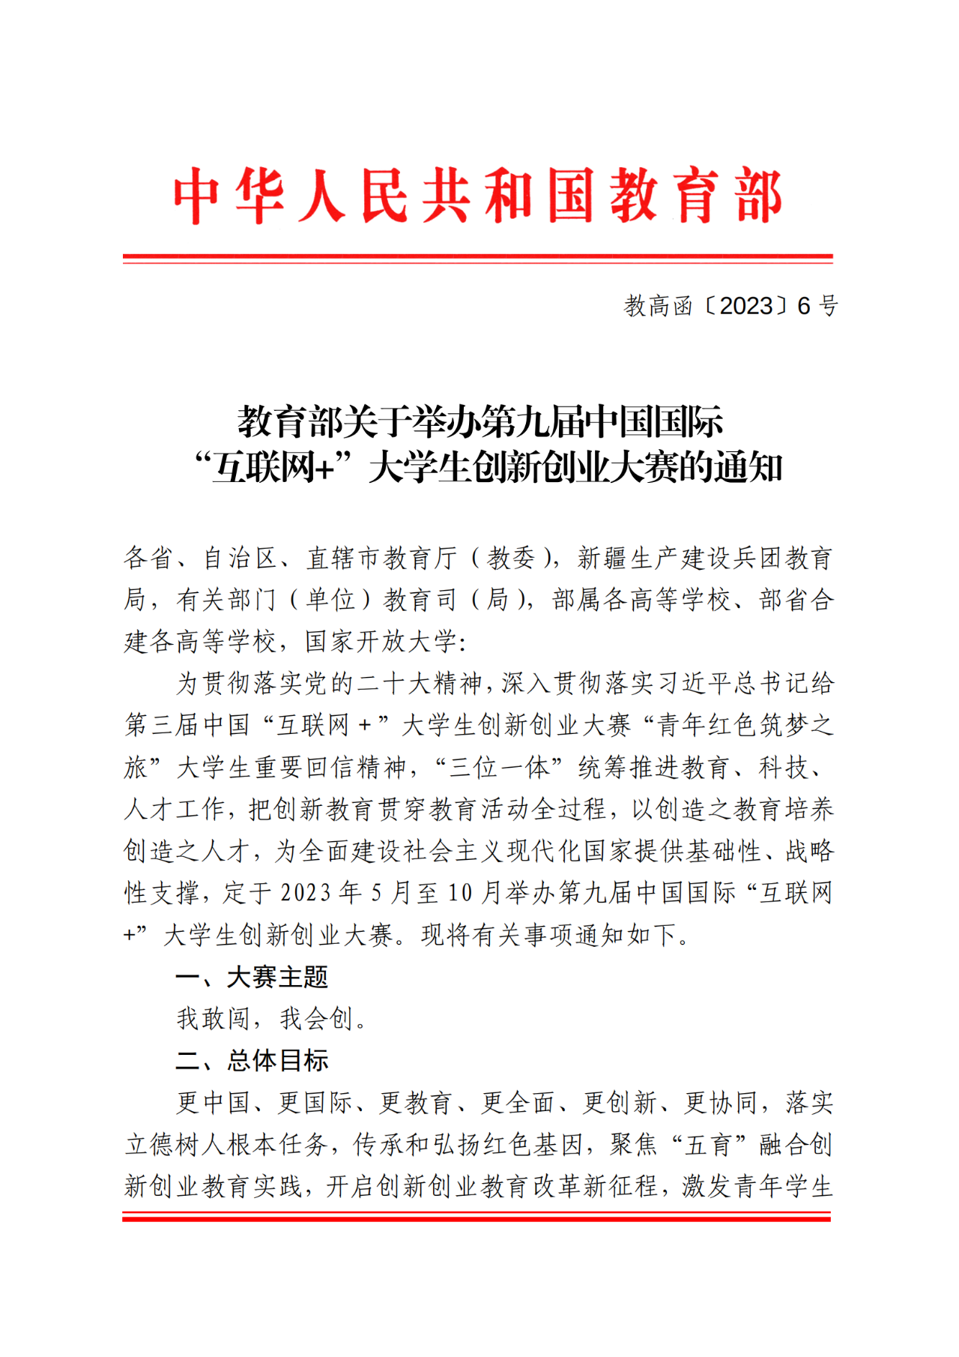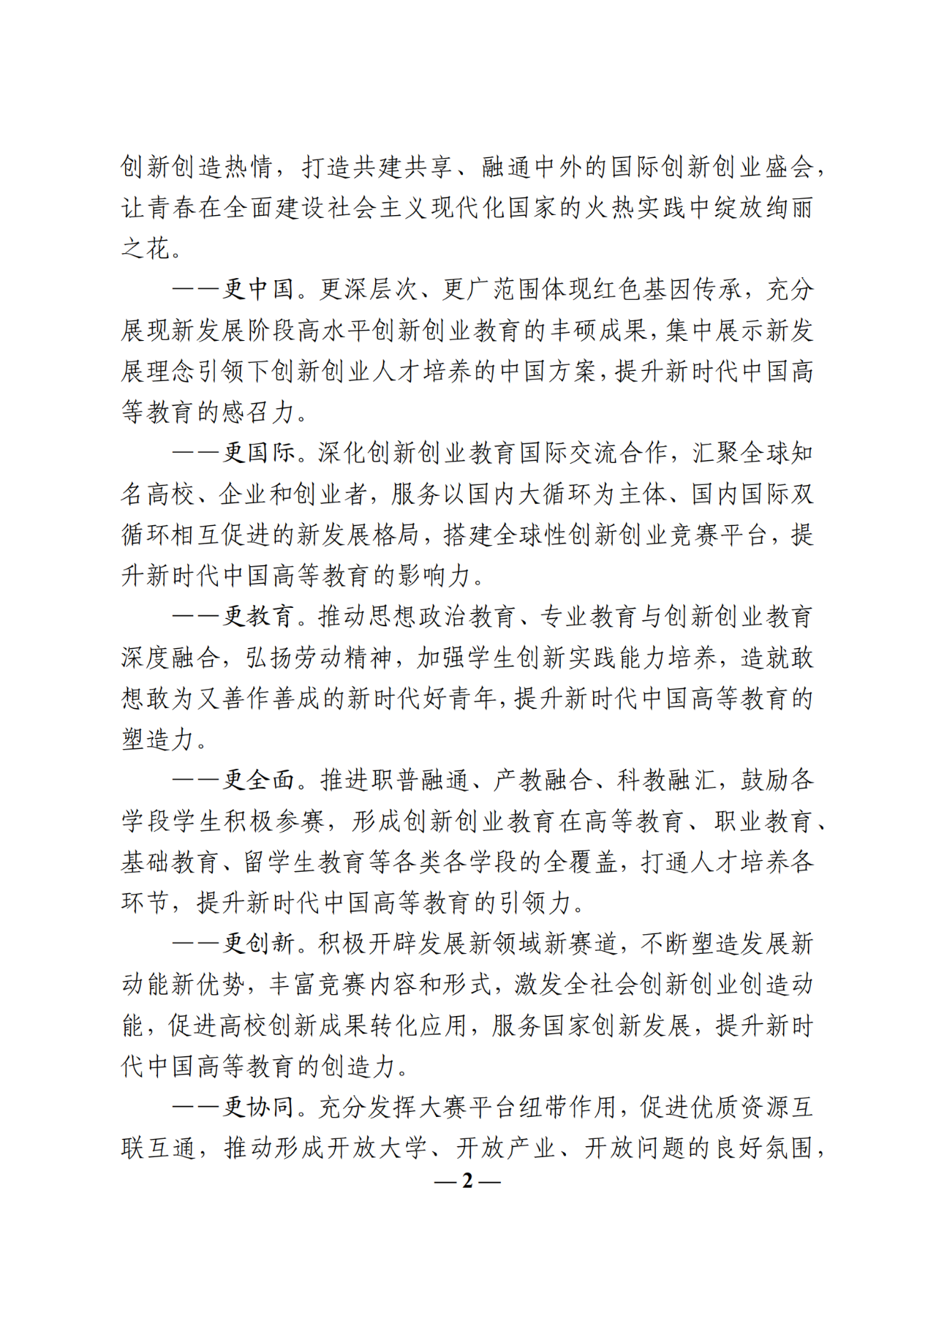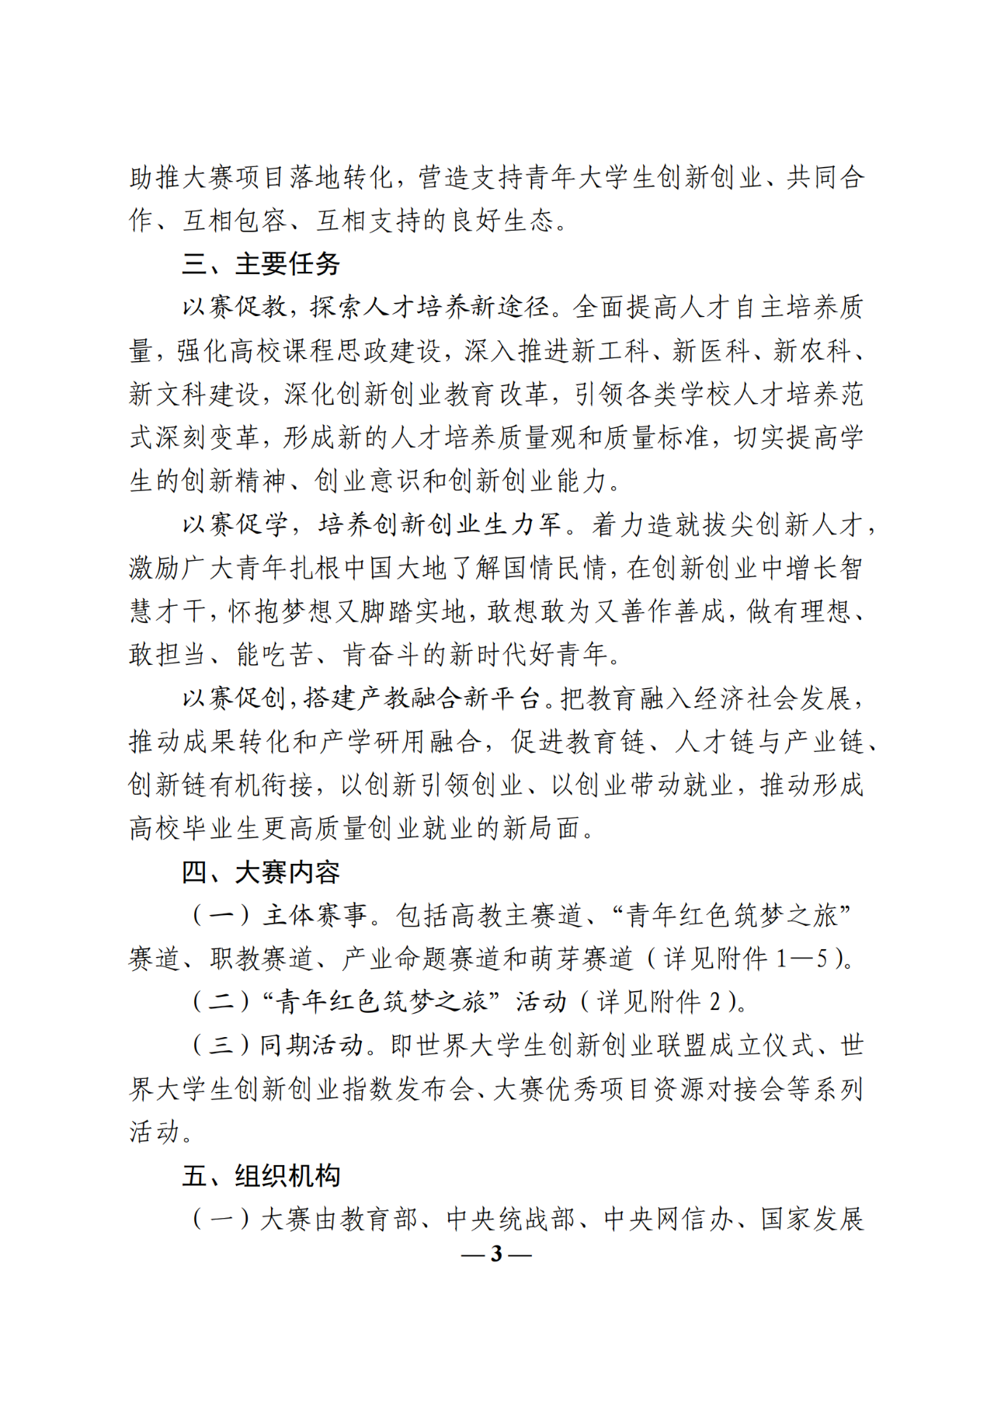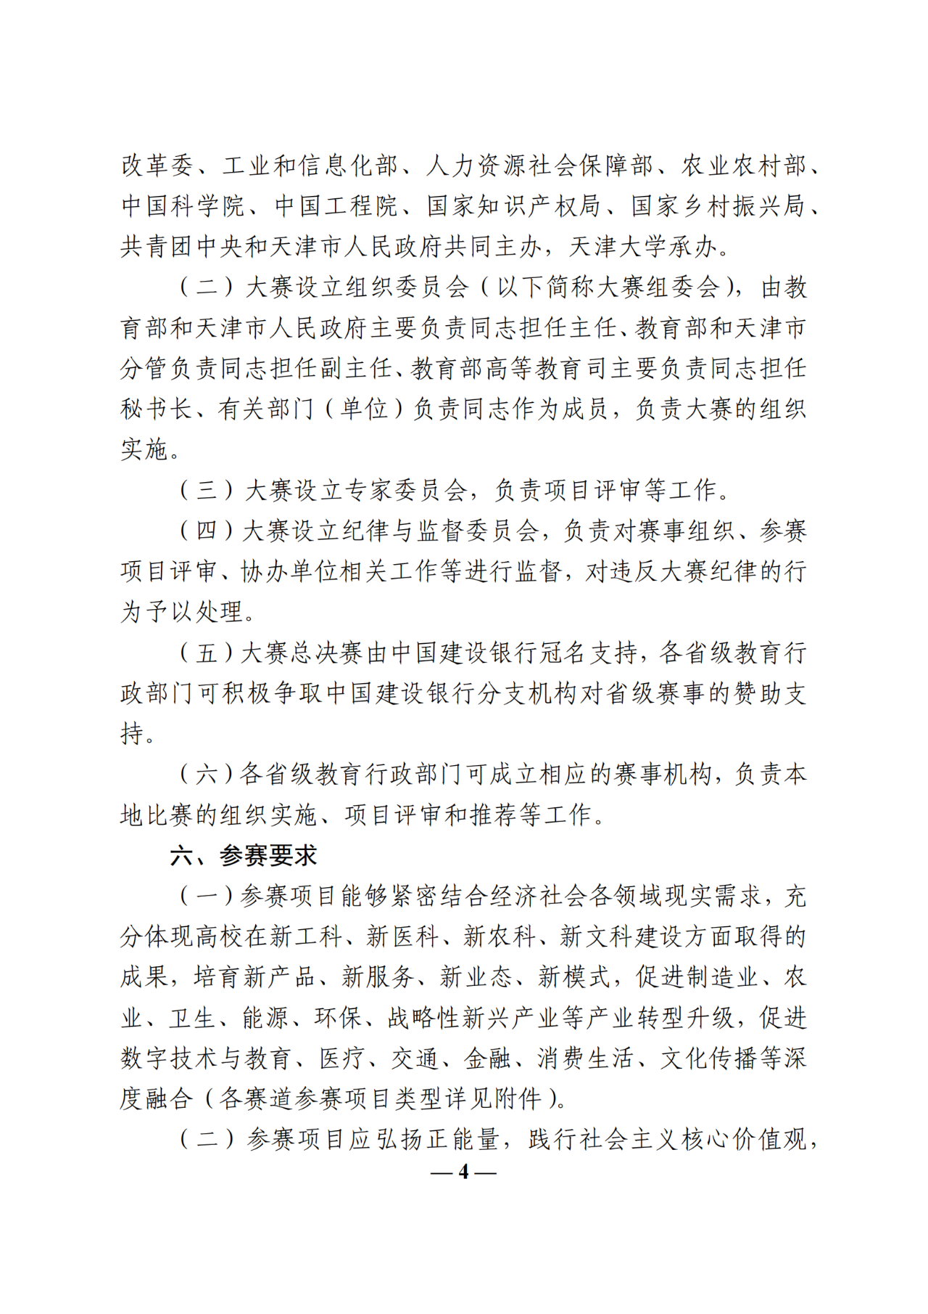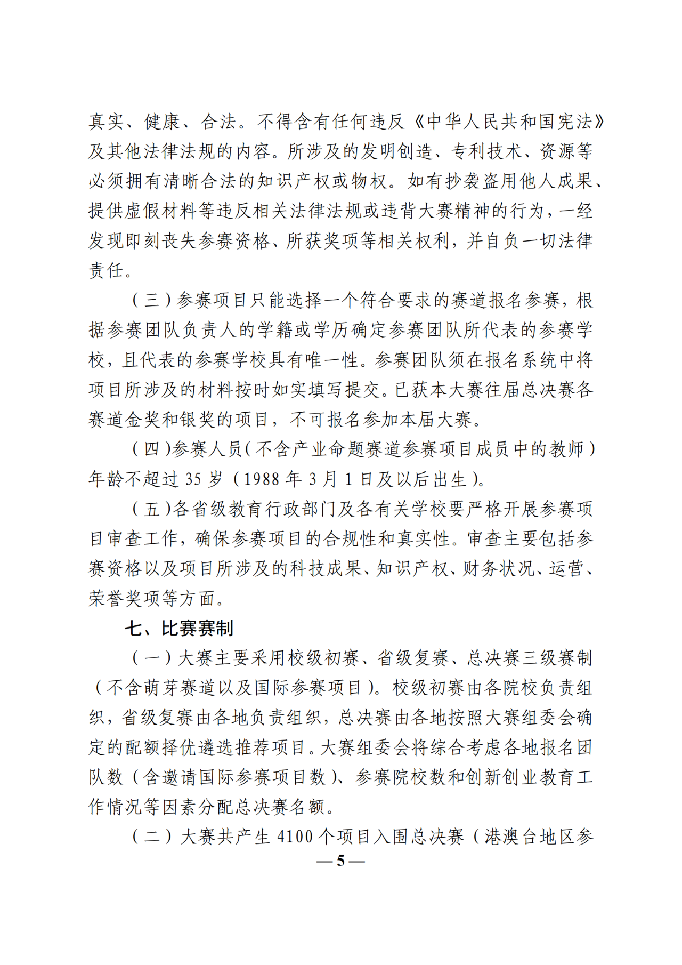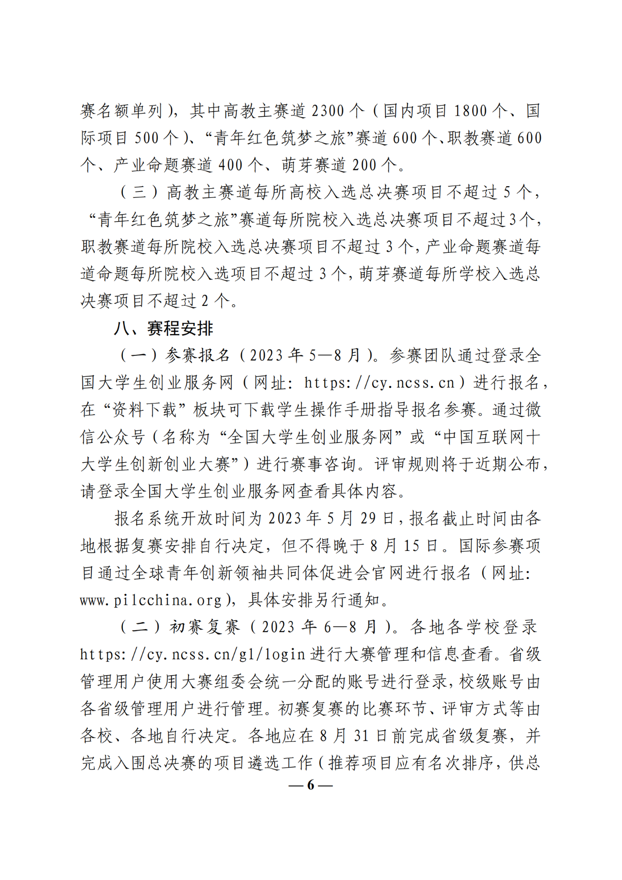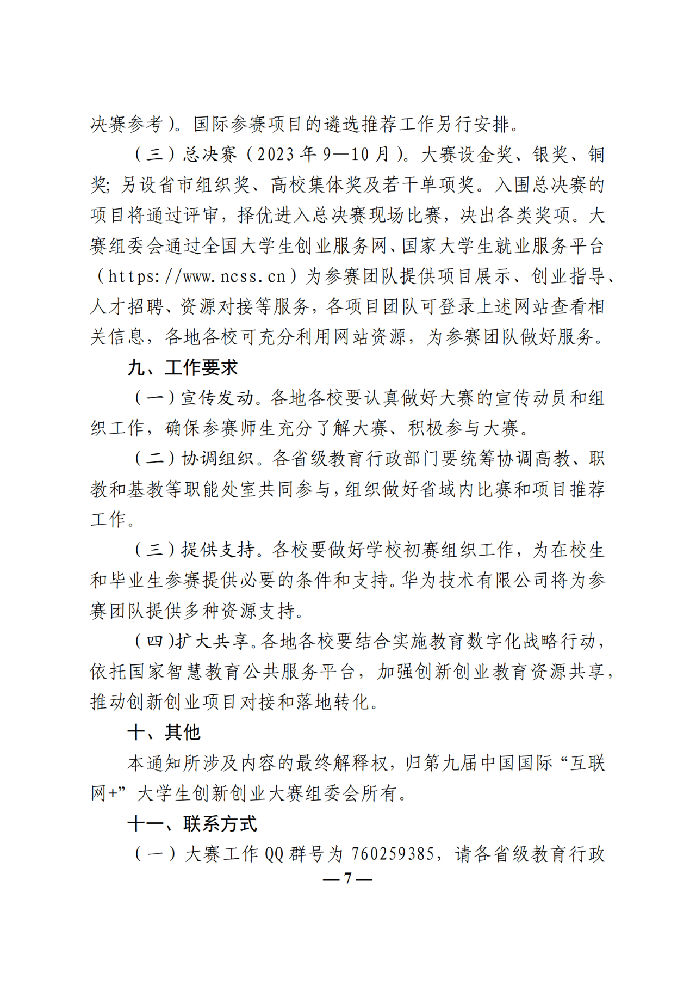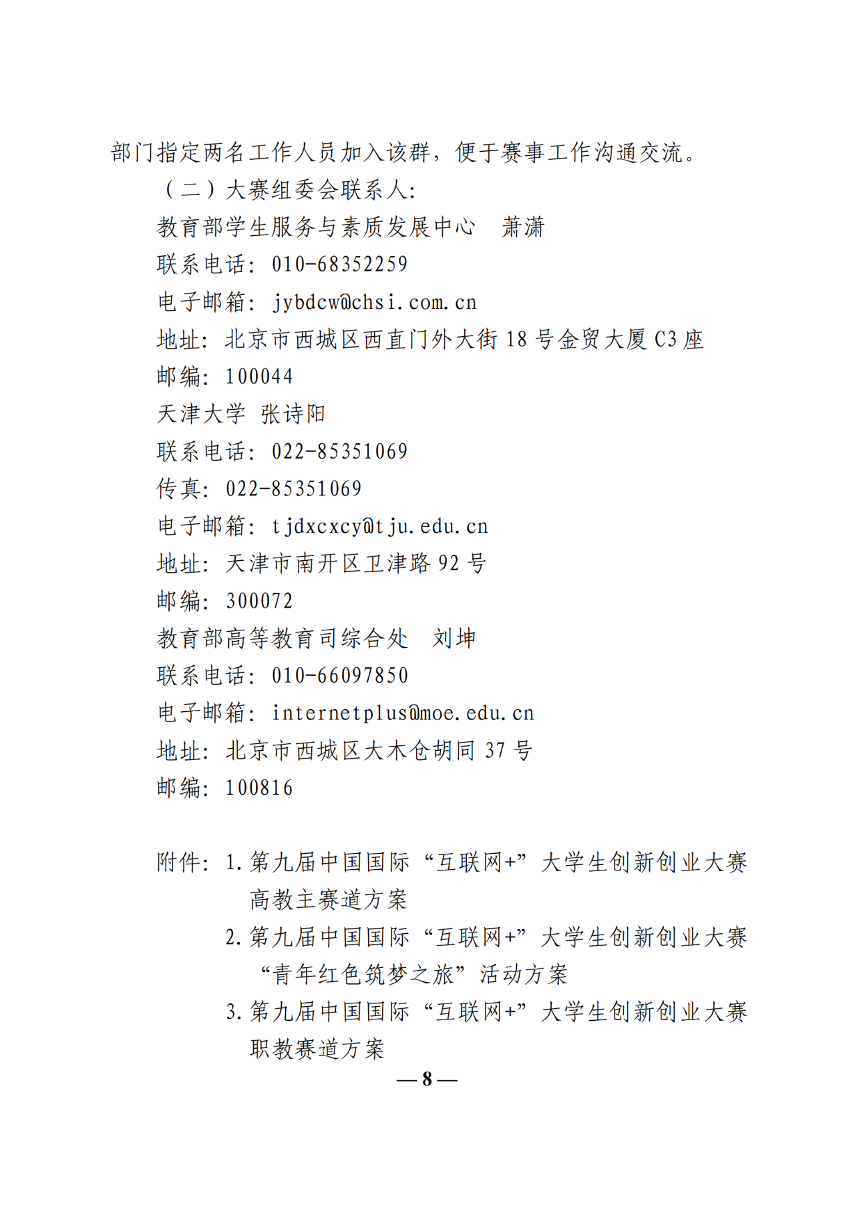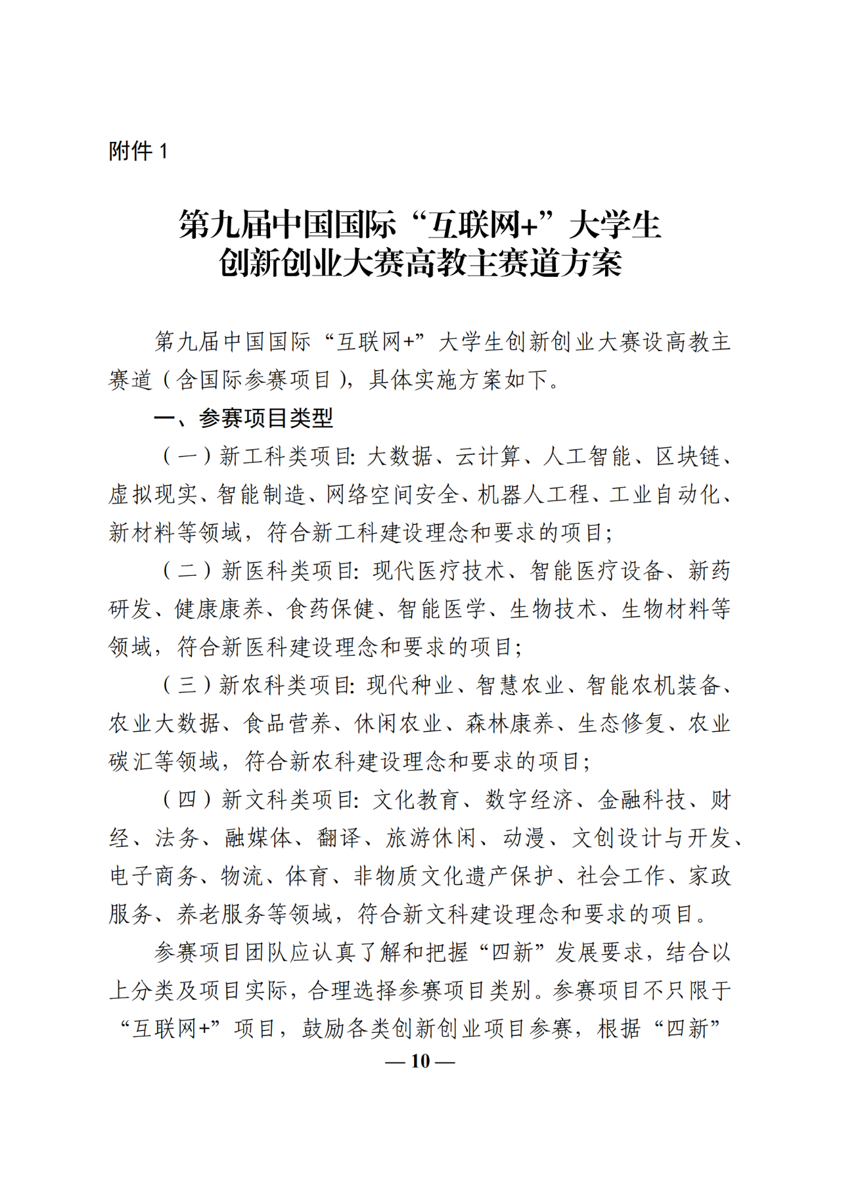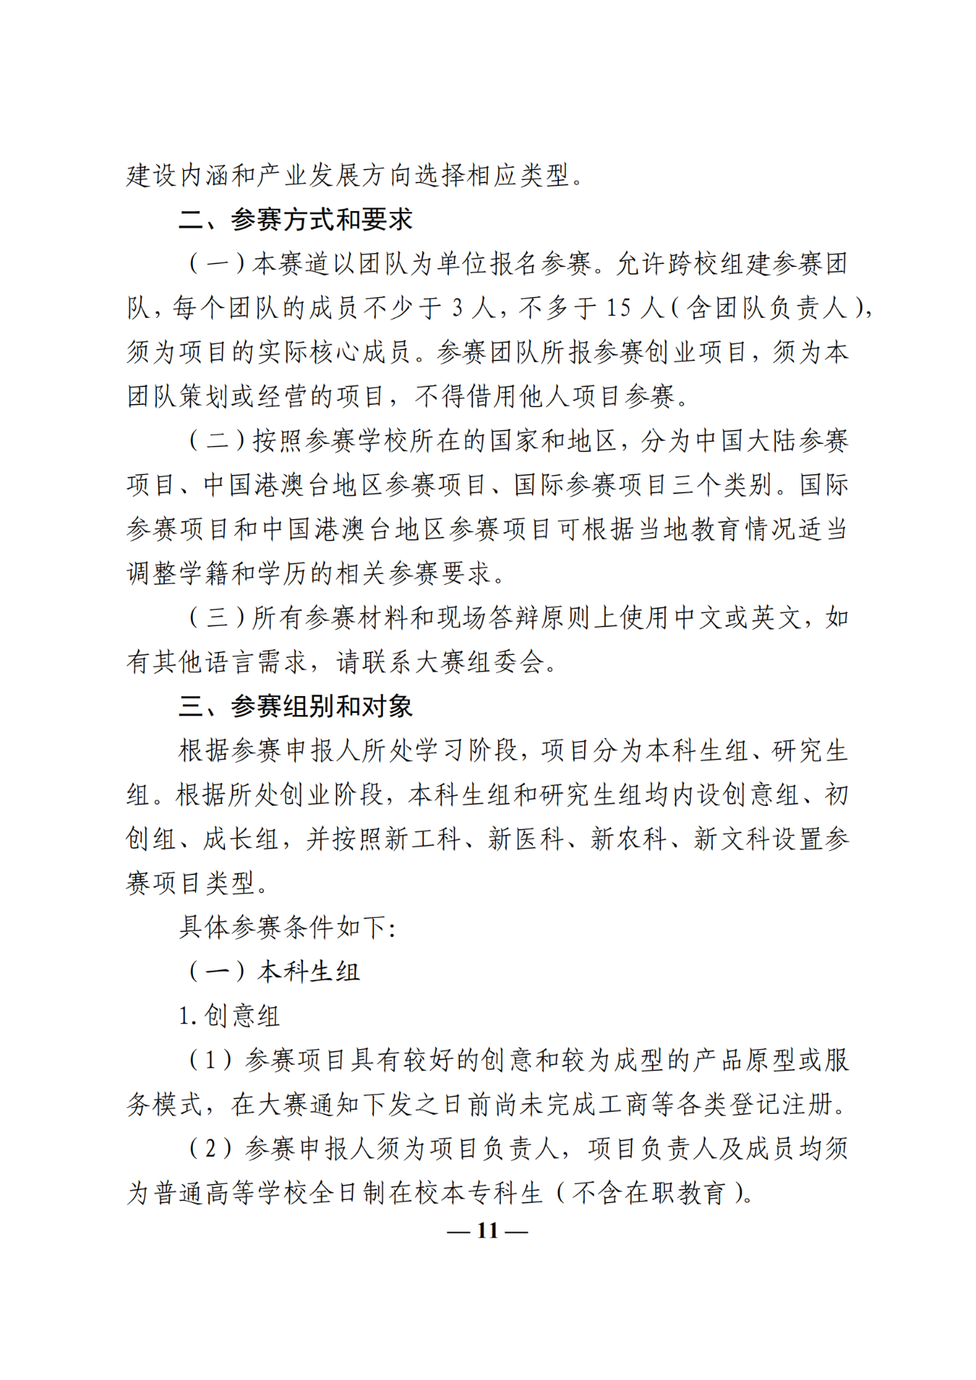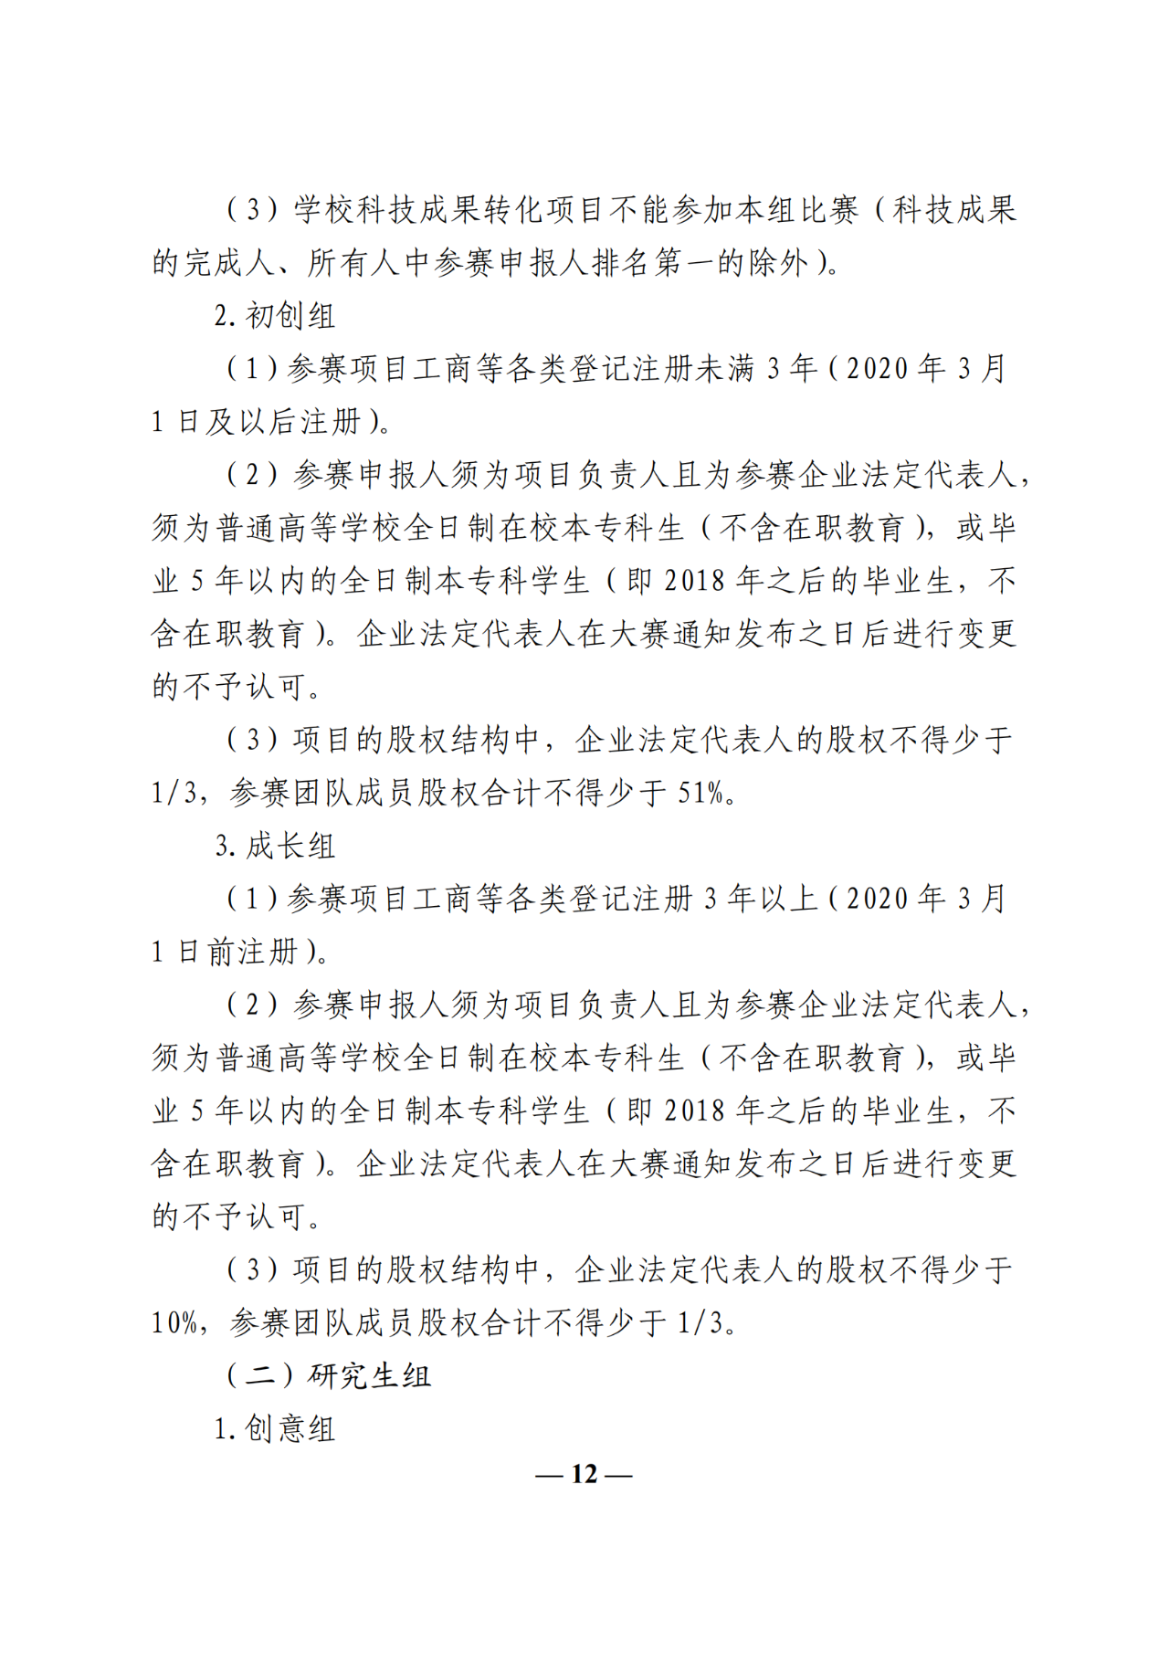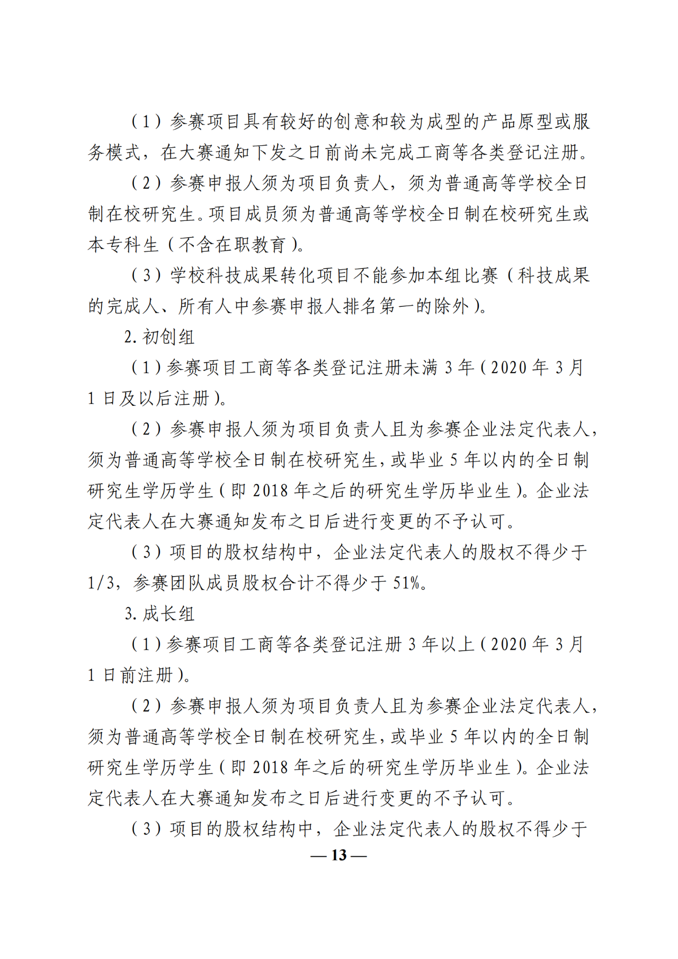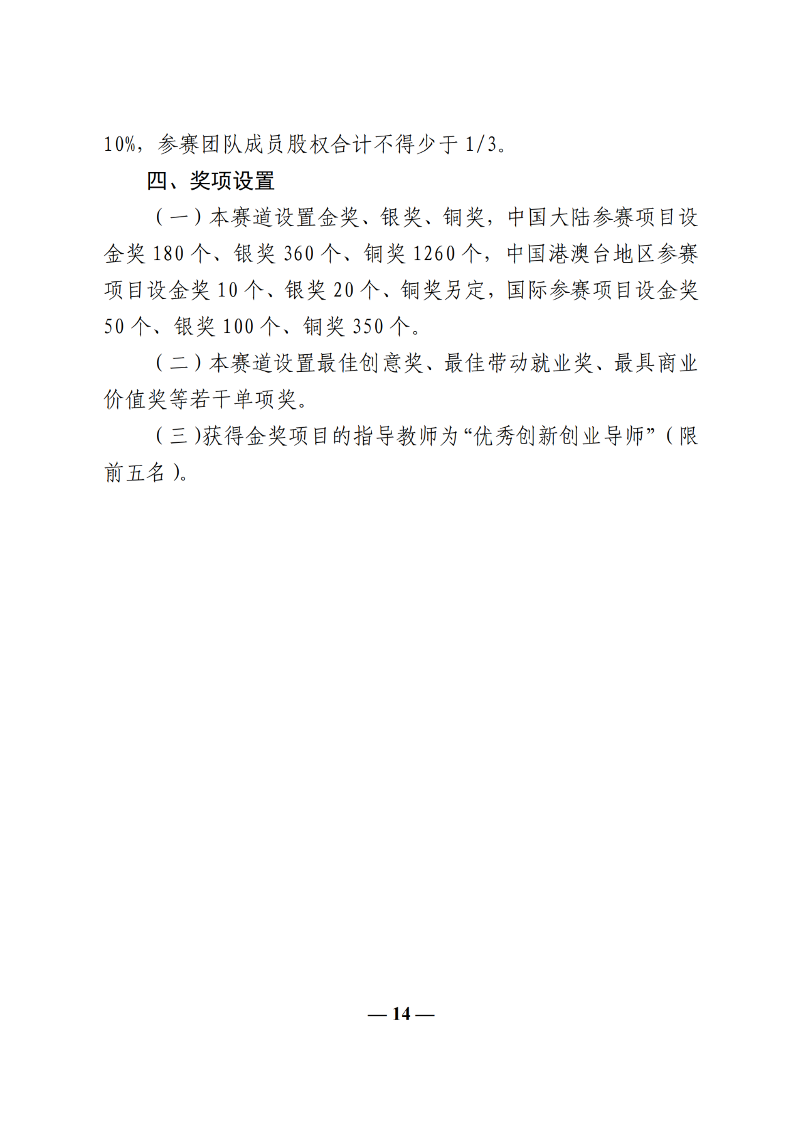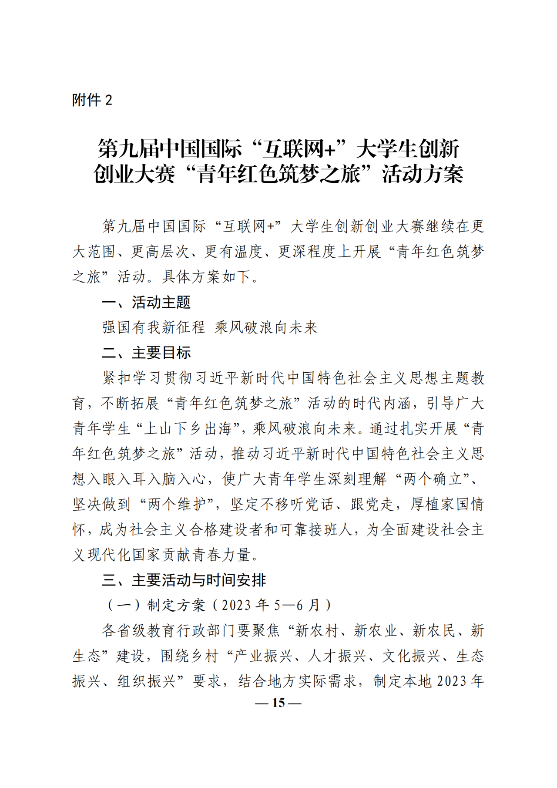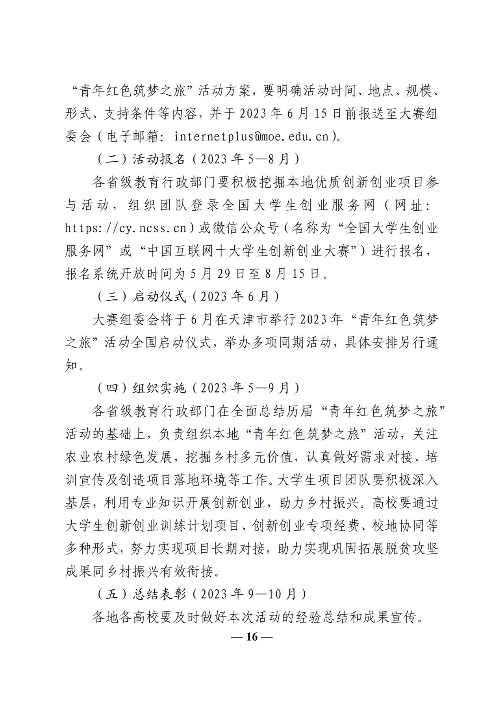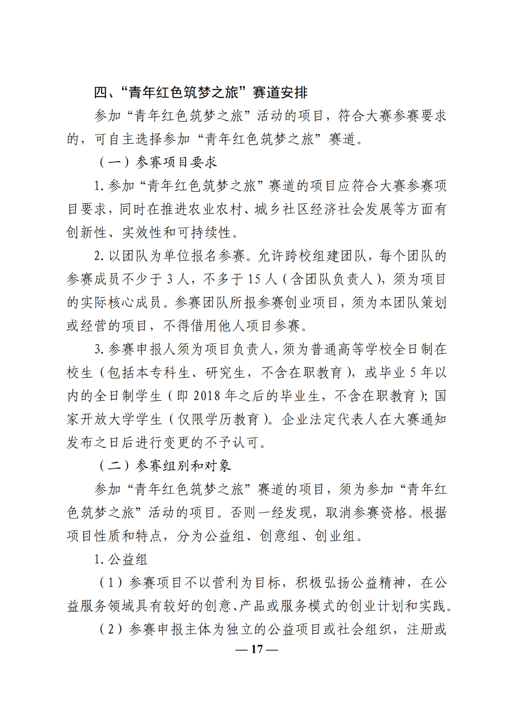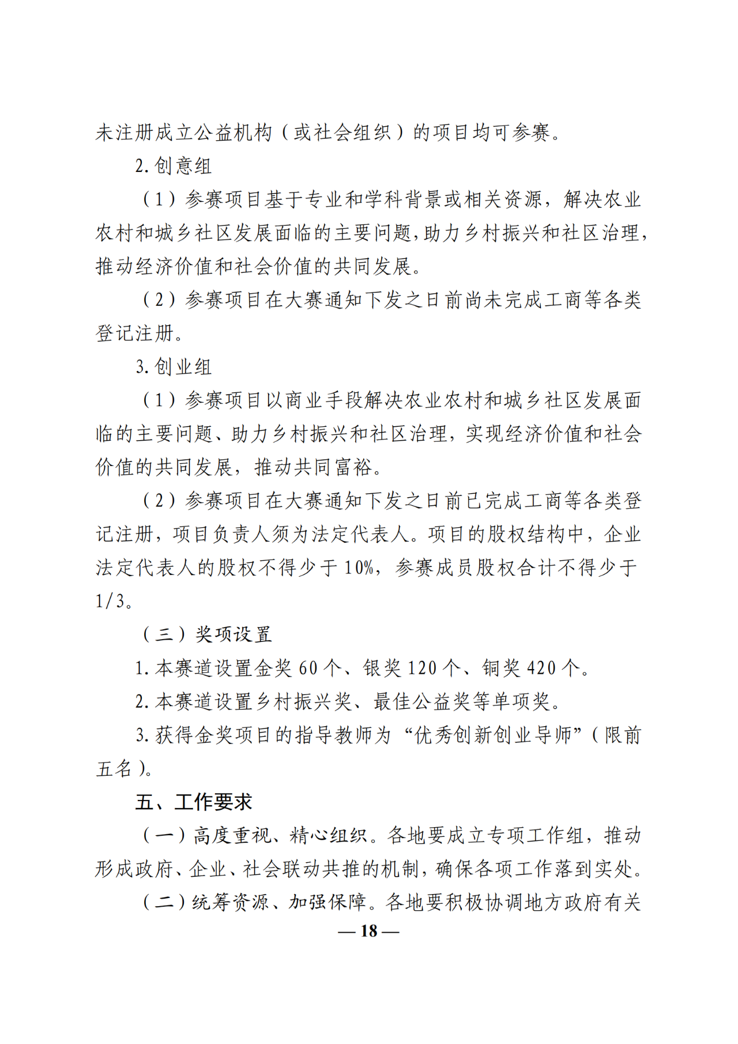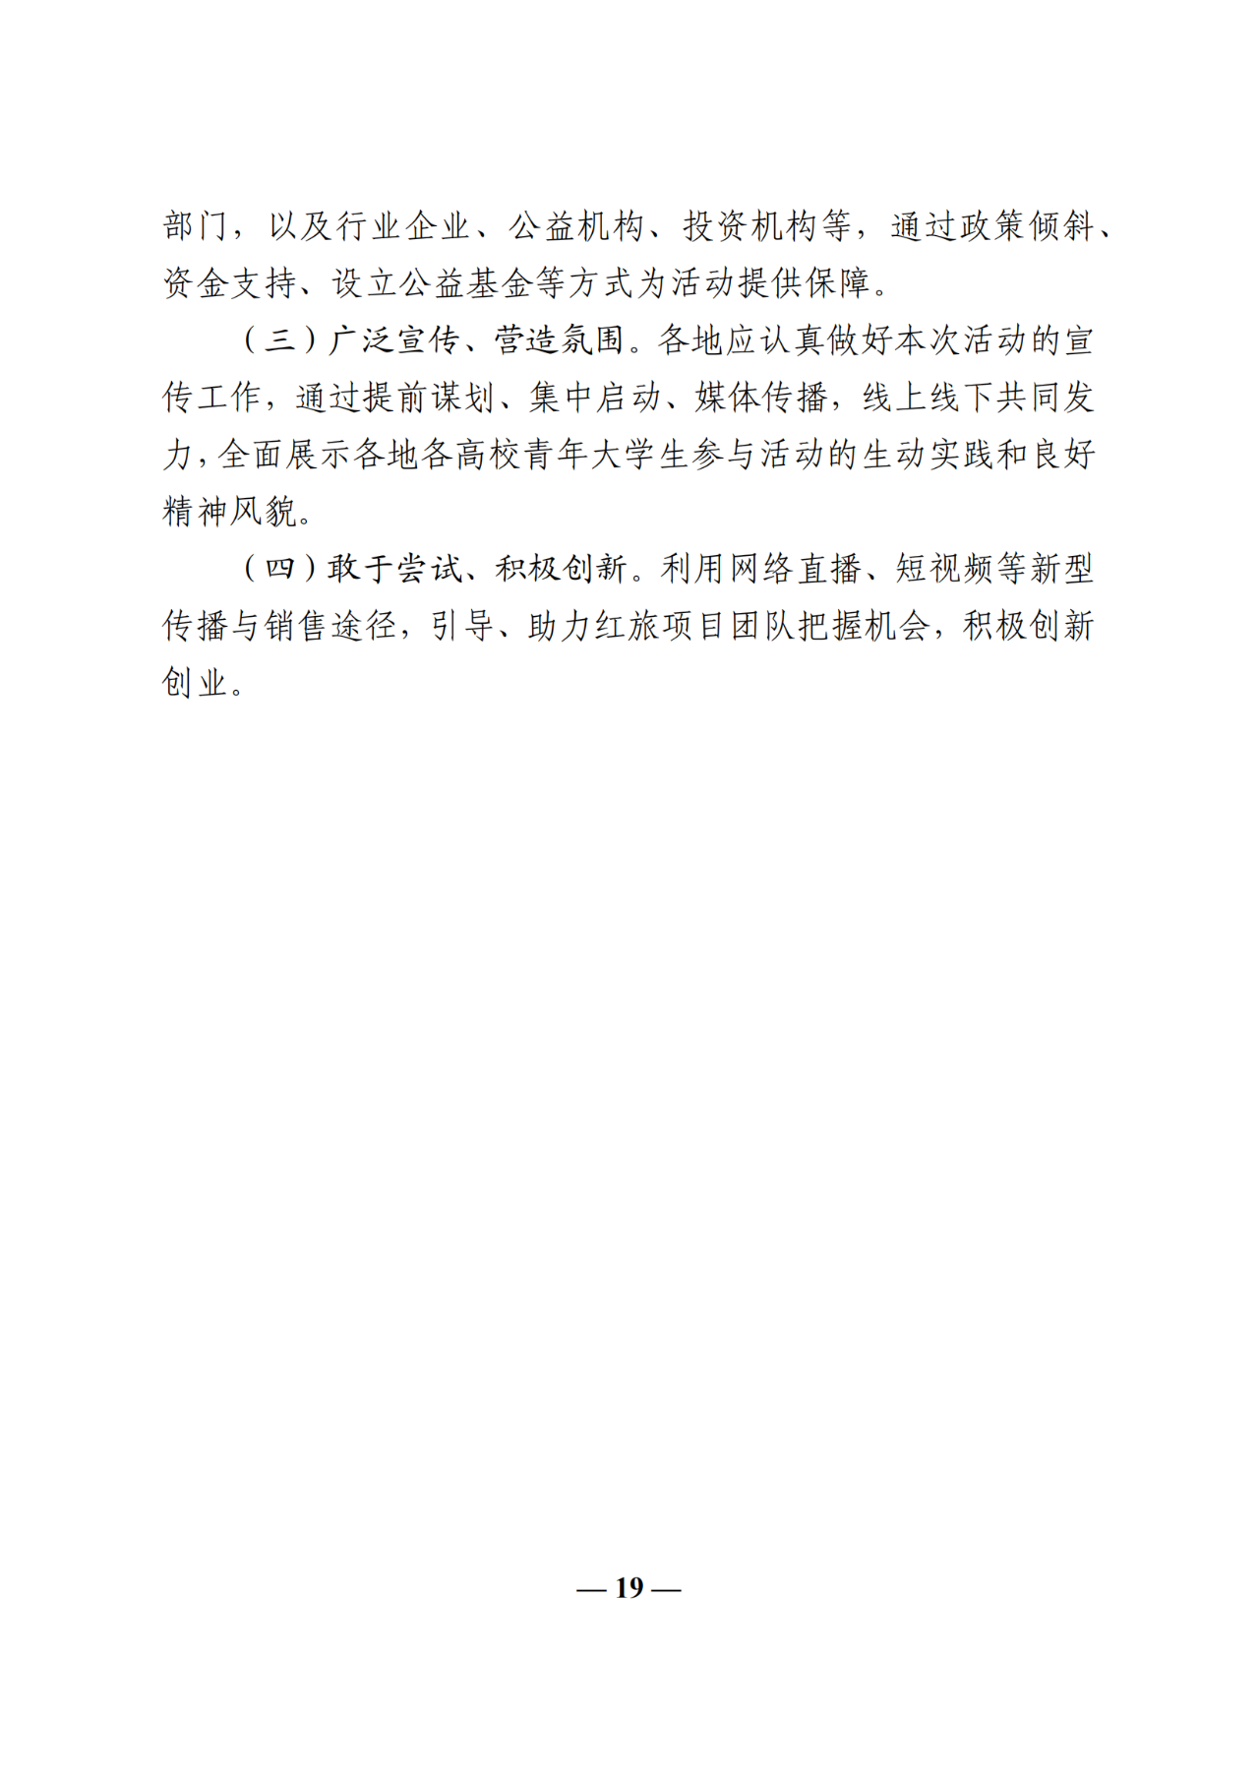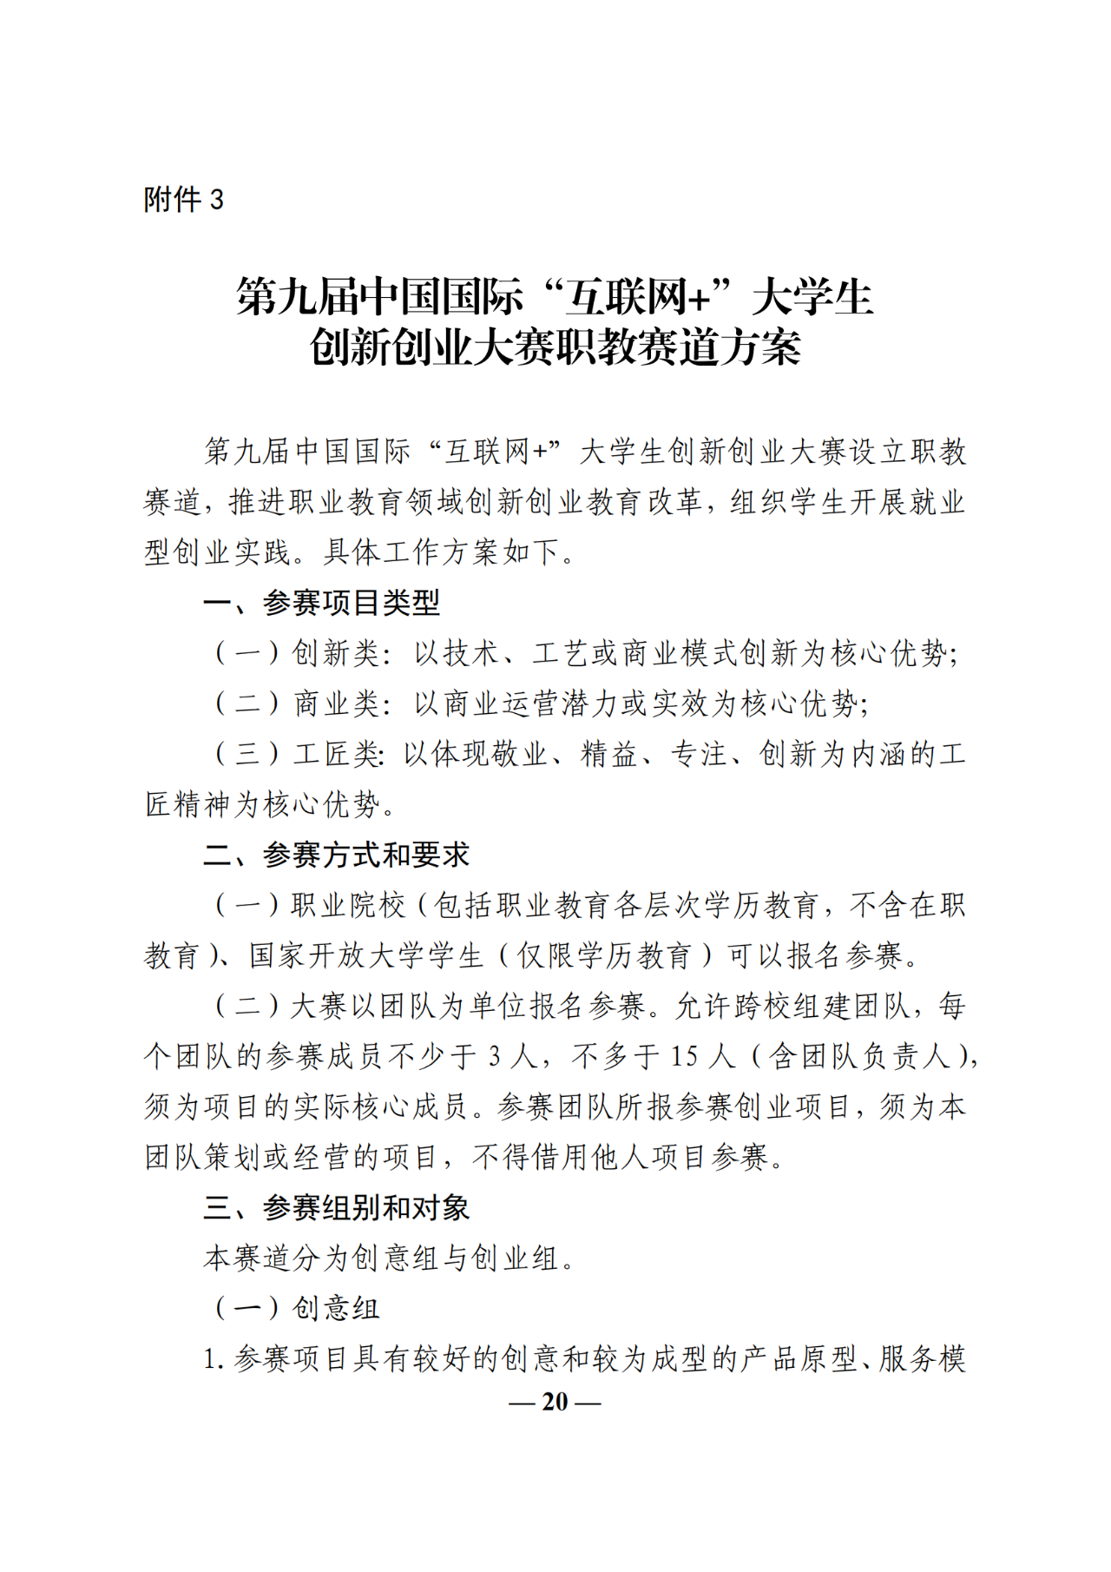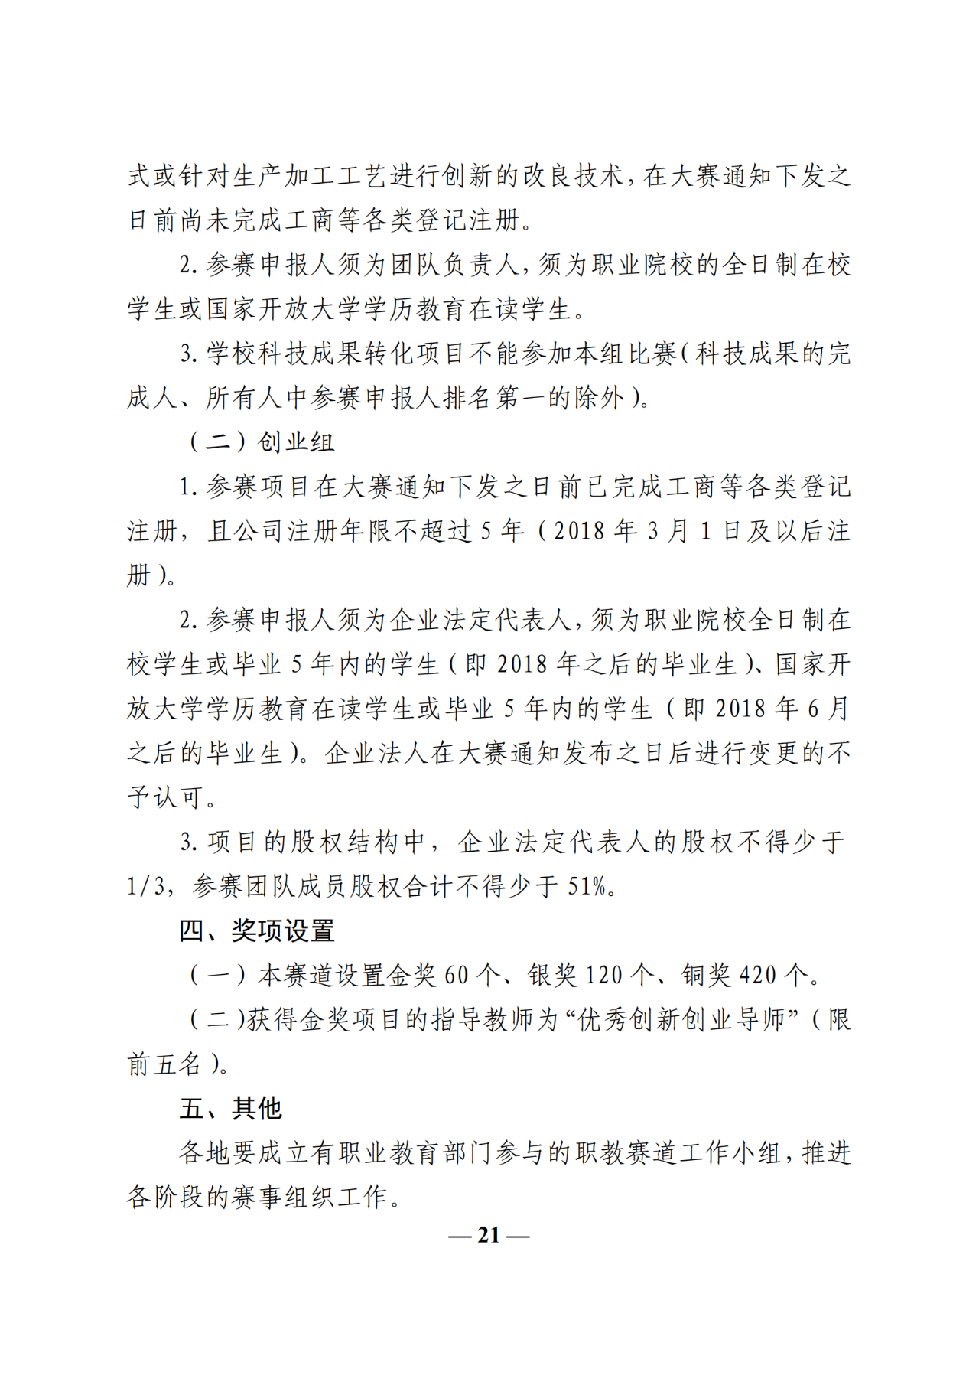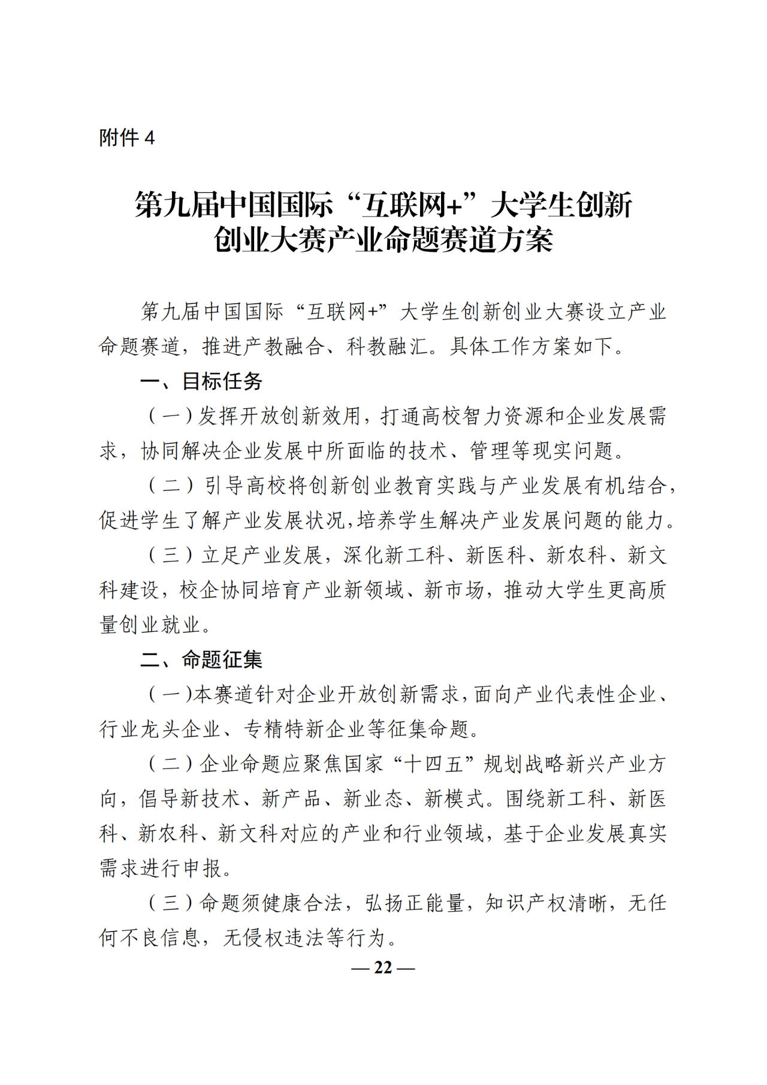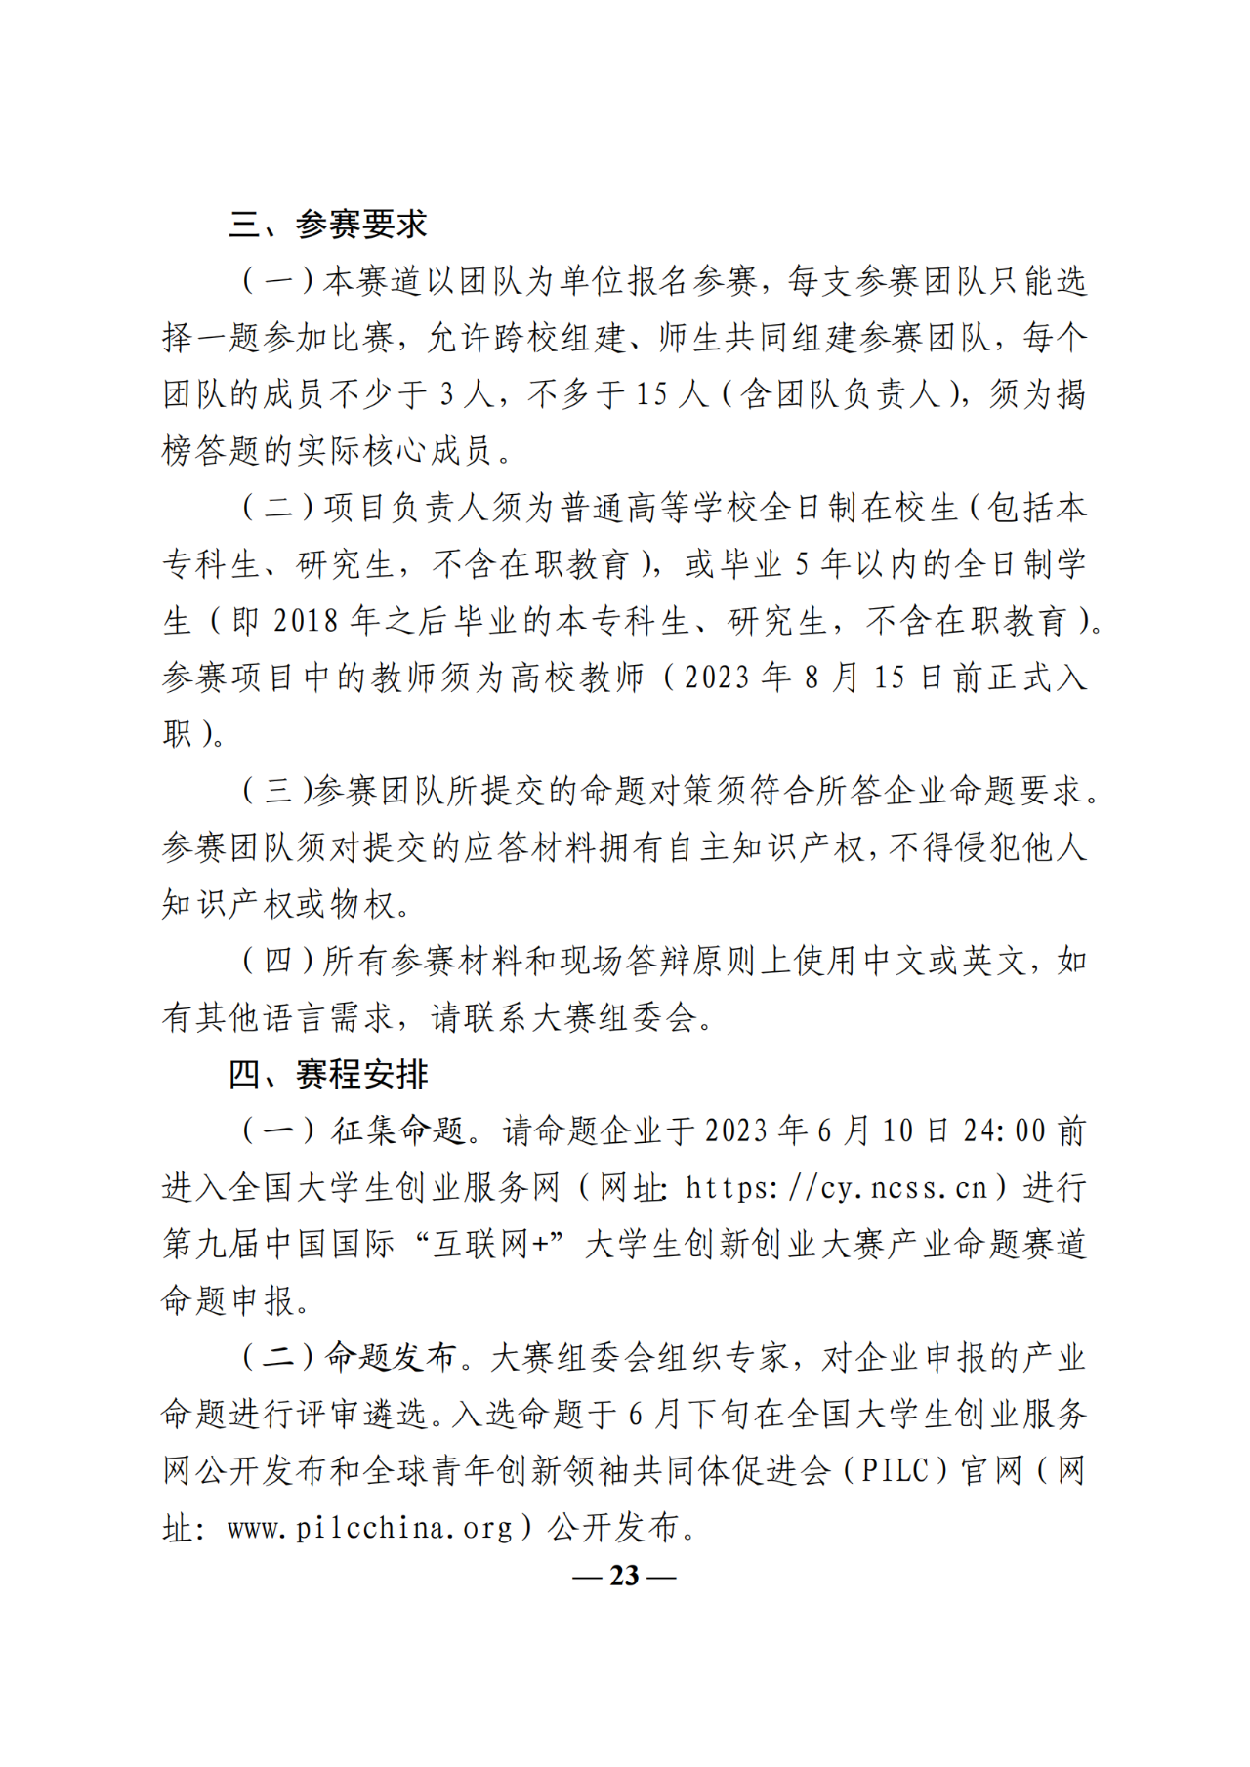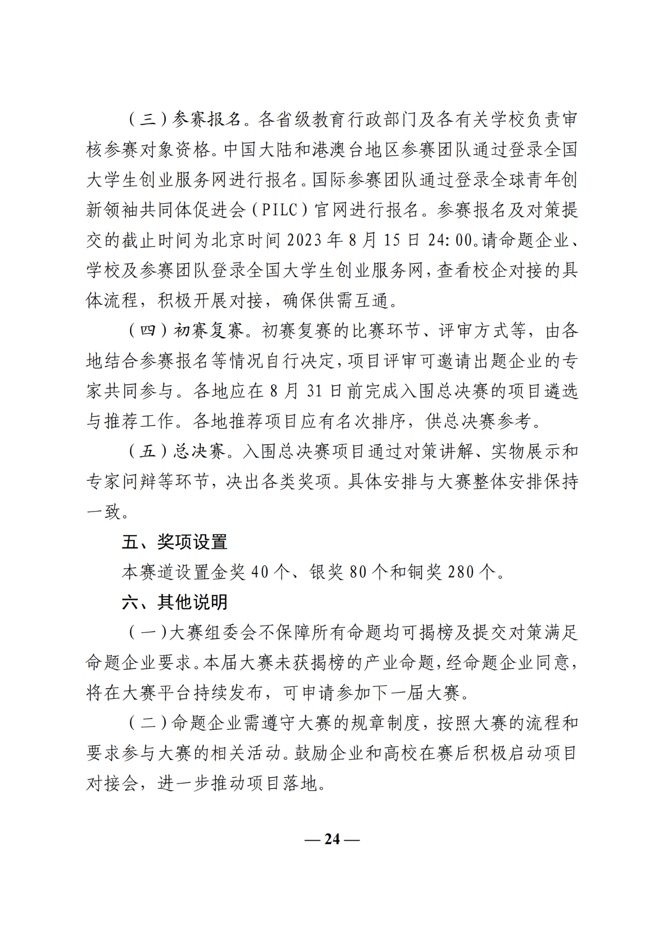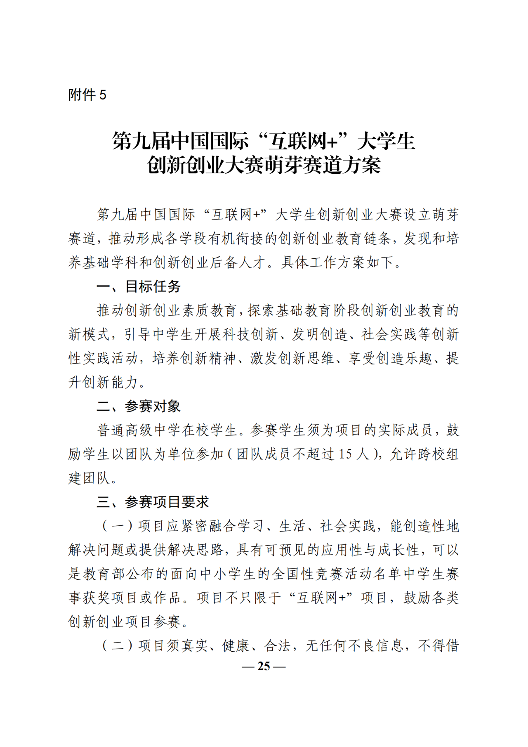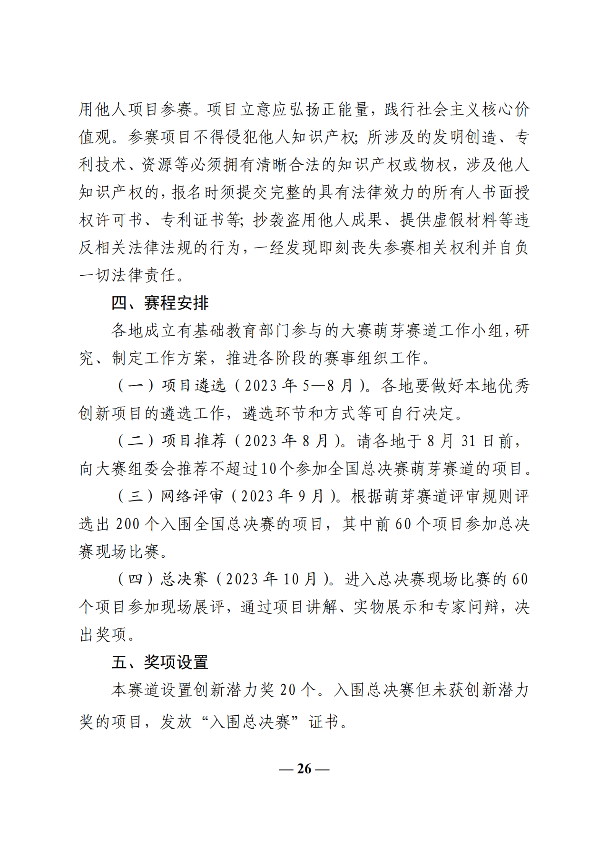
附件 2
第九届中国国际“互联网+”大学生创新
创业大赛黑龙江赛区产业命题赛道方案

第九届中国国际“互联网+”大学生创新创业大赛黑龙江赛区设立产业命题赛道，推进产教融合、科教融汇。具体工作方案如下。
一、参赛要求
（一）本赛道以团队为单位报名参赛，每支参赛团队只能选择一题参加比赛，允许跨校组建、师生共同组建参赛团队，每个团队的成员不少于 3 人，不多于 15 人（含团队负责人），须为揭榜答题的实际核心成员。
（二）项目负责人须为普通高等学校全日制在校生（包括本专科生、研究生，不含在职教育），或毕业 5 年以内的全日制学生（即 2018 年之后毕业的本专科生、研究生，不含在职教育）。参赛项目中的教师须为高校教师（2023 年 8 月 15日前正式入职）。
（三）参赛团队所提交的命题对策须符合所答企业命题要求。参赛团队须对提交的应答材料拥有自主知识产权，不得侵犯他人知识产权或物权。
（四）所有参赛材料和现场答辩原则上使用中文或英文，如有其他语言需求，请联系大赛组委会。
二、赛程安排
（一）参赛报名。各地级教育行政部门及各有关院校负责审核参赛对象资格。
（二）校级初赛。初赛复赛的比赛环节、评审方式等，由各地结合参赛报名等情况自行决定，项目评审可邀请出题企业的专家共同参与。各地推荐项目应有名次排序，供省级决赛参考。
（三）省级决赛。入围省级决赛项目通过对策讲解、实物展示和专家问辩等环节，决出各类奖项。具体安排与大赛整体安排保持一致。
三、其他说明
（一）大赛组委会不保障所有命题均可揭榜及提交对策满足命题企业要求。
（二）命题企业需遵守大赛的规章制度，按照大赛的流程和要求参与大赛的相关活动。鼓励企业和高校在赛后积极启动项目对接会，进一步推动项目落地。
（三）黑龙江赛区产业命题赛道与国赛产业命题赛道无直接关联性。
“建行杯”第九届中国国际“互联网+”大学生创新创业大赛黑龙江赛区产业命题

1.命题名称：基于烟气信息的混氢燃气热值/组分智能反演平台
命题企业：哈尔滨哈锅能源动力科技有限公司
命题内容：混氢天然气可利用现有的天然气管道设施实现氢气输送，可望解决氢气规模化运输的难题。燃气成分的不同使燃烧设备的空燃比发生变化，对燃气设备的燃烧和排放产生影响。我国天然气“气质”不稳，热值偏差可高达20%；混氢将使天然气组分更复杂，热值偏差更大，且对于工业现场氢气浓度在线实时准确监测比天然气成分测量更为困难。基于燃气组分与烟气成分间关联特性研究，应用人工智能算法，开发烟气信息反演燃气组分新方法，并研制基于烟气成分、燃烧组织工况等多信息融合的混氢燃气组分/热值智能反演平台。
答题要求：通过烟气信息在线反演混氢燃气组分并计算热值，燃气组分反演结果不确定度≦5%，燃气热值计算结果不确定度≦3%。

2.命题名称：激光投影定位系统在复合材料成型中的设计与应用
命题企业：哈尔滨玻璃钢研究院有限公司
命题内容：传统的复合材料预浸料铺放是依靠人工来实现的，手工铺放的方式主要依靠人的视觉及测量工具配合等简单的定位手段来实现纤维角度的固定，在保证纤维角度铺放的精确性和一致性方面存在很大的不足，制造车间针对这一现状，希望引入激光投影定位技术对复合材料的成型提供帮助，以期减小由于人工划线导致角度不准带来的误差，解决现有手工铺贴预浸单向带工艺中铺贴精度差、效率低、工序复杂等技术难题，降低工作人员的工作量和劳动强度，提高产品精度和制造效率，进而降低企业的生产成本，实现复合材料构件从设计到制造的数字化流程。
答题要求：参赛团队所提交的应答材料须符合命题内容，应答材料须解决制造车间实际问题，实现复合材料构件从设计到制造的数字化流程。

3.命题名称：基于昇腾算力及CANN的创新机器人应用
命题企业：华为技术有限公司
命题内容：当前各类机器人、机械臂已广泛应用于各个领域，深刻的改变着社会的生产生活。参赛者基于昇腾系列硬件和CANN软件栈，使能智能机械臂的智能控制能力，智能电动车的自动驾驶能力，释放昇腾平台在小型化机器人，服务机器人上的AI应用等。参赛队伍可向华为申请借用昇腾相硬件作为参赛AI算力资源。
答题要求：（1）必须使用昇腾算力+CANN异构计算架构。（2）作品提交内容包括作品简介、创意点、团队介绍、技术方案、商业模式、作品完整实现开发排期、作品demo视频展示、配套代码等。

4.命题名称：基于openEuler 开源操作系统的实践创新
命题企业：华为技术有限公司
命题内容：围绕openEuler操作系统的内核、虚拟化、网络、安全、云原生、嵌入式、编程语言、基础设施等技术方向的创新开源项目，包括但不限于以上技术方向。
答题要求：（1）题目边界要求：操作系统、编译器、数据库、AI、存储、网络、虚拟化、云原生、安全、嵌入式、编程语言、云计算等。（2）环境要求：openEuler 22.03 LTS（包含SP版本），版本下载地址：https://www.openeuler.org/zh/download。（3）架构要求：x86_64 、aarch64或其他openEuler支持的架构。（4）代码提交：包括需求、设计、代码和测试用例等材料提交到如下仓库：https://gitee.com/openeuler/sig-OSCourse 的international-participant目录。

5.命题名称：加工品质大数据预测模型研究
命题企业：哈尔滨工程北米科技有限公司
命题内容：面对产生过程中数据爆炸式增长和来自大数据分析的挑战，提出加工品质大数据各种预测模型的方法与措施，通过新型算法模型框架突破原有工艺限制，促进加工产业升级，形成加工产业的新领域、新体系、新格局，将科技成果进行转化，达到减损增收的实际效果。。
答题要求：（1）算法模型不限，全面检测、分析、处理各加工环节，形成可追溯验证、可反馈匹配的数据，对流程和工艺提出优化方案。（2）基于加工数据挖掘和采集，形成行业大数据库并进行预处理，提高分类或预测的准确性、效率和可扩展性。（3）阐述技术创新与突破，展示科技创新实践如何与产业发展进行结合，以表现科技成果转化的效果。（4）技术的表达：a.方案说明 (不少于 1000 字)；b.技术原理:阐明创新技术及突破点（立面示意图 、技术流程图均可）；c.成果转化:进行成果转化展示，着重表现转化成绩（实际、预计均可）。

6.命题名称：基于华为云AI、大数据、容器、微服务等开放能力，结合搭载OpenHarmony操作系统的智能终端，开发一个端云协同的创新应用
命题企业：华为技术有限公司
命题内容：华为云立足于数字化基础设施，提供云计算、大数据、人工智能等开放能力，包括云主机、云托管、云存储等基础云服务、超算、内容分发与加速、视频托管与发布、企业IT、云电脑、云会议、游戏托管、应用托管等服务和解决方案。
OpenHarmony是由开放原子开源基金会（OpenAtom Foundation）孵化及运营的开源项目，目标是面向全场景、全连接、全智能时代，基于开源的方式，搭建一个智能终端设备操作系统的框架和平台，促进万物互联产业的繁荣发展。
使用搭载OpenHarmony操作系统的智能设备终端，并基于华为云服务能力。开发一个端云协同的创新应用。
答题要求：（1）终端智能设备须搭载OpenHarmony操作系统。（2）使用华为云服务能力（包括不限于华为云的容器、微服务、AI、大数据等能力）。
【场景举例】使用搭载温湿度等各种环境感知传感器的智能设备结合华为云物联网服务平台开发一个环境监测系统。使用带有摄像头的智能设备结合华为云AI服务平台开发一个智能图像文字语音等媒体的监测识别系统等。

7.命题名称：面向新医科的教育类知识图谱构建及应用
命题企业：科大讯飞股份有限公司
命题内容：知识图谱是一种结构化的语义知识库，具有强大的语义处理与开放互联能力。对于教育领域来说，传统人才培养方式较难满足因材施教、精准教学等要求，而基于教育类的知识图谱构建，能够有效解决“知识体系化、教学化、教学评估、教学质量”等技术难题。
答题要求：本命题瞄准新医科的细分专业，构建教育类知识图谱，并证明其应用价值和市场前景。

8.命题名称：基于大数据的低温储能系统安全运维与产业化
命题企业：哈尔滨北方智能控制技术有限公司
命题内容：电池系统的安全性问题是制约我省储能产业发展的技术瓶颈。影响系统安全的因素复杂且具有多尺度等典型特点，采用先进的人工智能方法成为了最有效地提升安全性的解决方案。发挥云平台大数据优势，研究储能系统在全生命周期条件下的数据追溯、故障诊断和性能预测技术，为我省低温储能系统的安全服役及运维保障提供可行性指导。
答题要求：明确技术所属领域背景、市场份额、我省的发展现状与现存不足；阐明技术特点、创新、技术路线、技术成熟度和技术指标；提出产业化模式、研发生产计划与配套资金安排；预测经济效益、社会效益、产业化风险与投资回报。

9.命题名称：数字经济下智能财务管理服务平台
命题企业：黑龙江省航天信息科技股份有限公司
命题内容：随着大、智、移、云、物、区等新技术创新迭代速度加快，经济社会数字化转型的全面开启，数字化应用场景越来越多，对传统财务管理工作和财务服务均提出了更高的要求。为适应经济社会发展的迫切要求，帮助各企业单位加快实现价值增值需求和数字化转型的步伐。
答题要求：本项目以新技术为基础，整合战略服务、业务规划、经营规划、预算管理、过程管理、营销服务、绩效、储存等财务管理基本服务模块，通过标准化数据的处理、交互、应用和储存，将零散数据结构化、资产化，最大限度发挥财务数据的经济效益。

10.命题名称：元宇宙+智慧城市--智慧市场监督管理综合解决方案
命题企业：哈尔滨爱威尔科技有限公司
命题内容：当前智慧城市市场监督管理体系化建设要求整个行业互联互通，加强协作，因此可以从城市市场监督管理定位和特性角度来分析。通过元宇宙打造一个虚拟指挥调度中心，业务系统平台架构和构建全国领先的智慧监管运营平台，实现“源头可溯、过程可控、风险可防、责任可究、绩效可评、公众可查、精准洞察”的虚拟智慧监管场景，为智慧市场监督管理综合解决方案的开发升级提供虚拟运行环境，增强市场监管的研判预防。
答题要求：通过开发元宇宙智慧市场监督管理综合解决方案，以实现对智慧市场监督管理现有信息技术应用架构的虚拟升级。

11.命题名称：面向多源型低成本村镇净水技术及设备
命题企业：龙江环保集团股份有限公司
命题内容：针对当前村镇供水存在的净水效果差、应对水质冲击负荷能力差、运维工作量大、药耗及电耗高等问题，开发适配村镇多水源类型、多污染物种类、多应用场景需求的净水技术及成套设备，重点突破能耗、药耗及运维问题，可实现无人值守条件下长期稳定运行。
答题要求：（1）需完成小试-中试-应用示范研究，具有全链条研究路线。（2）出水浊度低于0.1NTU，致病微生物未检出，其他指标满足《生活饮用水卫生标准》GB5749。（3）单位制水成本不得超过0.1元/吨水，且可实现无人值守条件下连续运行（6个月以上数据证明）。（4）具有应对浊度、有机物、氨氮、嗅味、铁锰等污染冲击负荷的能力。

12.命题名称：面向万物互联的无人农场智能泛在接入网络
命题企业：严格集团股份有限公司（原哈工大机器人集团）
命题内容：本命题立足于“二十大报告”农业强国以及黑龙江省“数字龙江”的发展规划需求,面向智慧农业领域的高质量发展，以及无人机、智能农机、地面植保机器人等无人化及智能化装备的技术瓶颈发展需求，推进无人化机械在农业领域的广泛应用，立足天空地一体化立体信息监测网络，基于演进的物联网、云计算的智慧农业体系，采用基于目标跟踪中基于多示例学习思想及人工智能算法。
答题要求：部署虚实相生的无人农场设计部署专家系统，形成面向万物互联的无人农场智能泛在接入网络，推进形成多维数字化智慧粮仓云平台及下一代验收查勘机器人，助力我省及国家的数字农业生态系统的建设，以及国家级示范园区建设。

13.命题名称：适用于火电机组超低负荷-超灵活-高效运行的压缩CO2热电联储系统设计与优化
命题企业：哈尔滨电气科学技术有限公司
命题内容：新型压缩气体储能是火电机组引入弹性负载、协同源-网-荷-储、实现柔性用电、用热的关键技术。传统压缩空气储能难以兼顾压力容器储能密度与投资经济性，以二氧化碳为工质，实现高压高储能密度，突破低压高密度二氧化碳吸附储存技术，探明储电与火电机组及电网融合互补、储热与热网融合互补的联合循环系统多能流耦合特性，建立新的热力循环系统，为未来“削峰填谷”与“低碳供热”系统融合提供安全可靠、环境友好、经济性好的关键技术支撑。
答题要求：（1）储能系统采用二氧化碳闭式循环，系统输入侧热电联储比≥2，系统电-电储能效率≥60%，系统储能时长≥2h。（2）系统高压条件下有效储气密度≥400kg/m3，低压（0.1MPa）吸附有效储气密度≥80kg/m3。

14.命题名称：合成赖氨酸反应釜的耐腐蚀技术
命题企业：黑龙江大庆中浮石油技术开发有限公司
命题内容：如何评价和解决赖氨酸合成反应釜在110℃高温和2%盐酸与80%赖氨酸混合介质中的腐蚀问题。
答题要求：给出反应釜材质-树脂基复合材料腐蚀性能与腐蚀机制评价技术方法；建立一种耐腐蚀反应釜用新型树脂基复合材料技术，并提出材料设计理论依据。

15.命题名称：垃圾渗滤液资源回收与全量化处理技术
命题企业：光大哈电环保能源(哈尔滨)有限公司
命题内容：近年来，我国陆续发布了垃圾分类处理行业相关政策，全国垃圾分类工作取得了显著的成绩。然而，垃圾渗滤液是垃圾分类和处置过程中产生的二次污染，是一种高浓度有机废水。做好垃圾分类的同时，必须兼顾垃圾渗滤液处理。
垃圾渗滤液中有机物、氨氮浓度高，重金属和盐分含量高，具有回收价值，但常用处理工艺响应慢、流程长、水质水量冲击负荷低。参赛者将开发一种短流程、高效且对水质、水量冲击负荷适应性强的新工艺，可相分离有机物和离子，对垃圾渗滤液进行全量化处理并回收其中的资源和能源。
答题要求：参赛者需提供符合以上命题内容的自主研发产品、工艺及解决方案的核心技术要点、拟解决的问题、竞争优势、市场分析和营销计划。

16.命题名称：基于计算机视觉的发动机孔内表面缺陷识别软件平台
命题企业：哈尔滨耐是智能科技有限公司
命题内容：国家《汽车产业中长期发展规划》中将汽车质量、特别是发动机质量问题放到了核心地位。凸轮轴孔和气缸缸孔内部的划伤、裂纹、砂眼、磕碰等缺陷都将直接影响发动机质量。目前国内智能化孔内壁缺陷检测较国外相比仍然处于初级水平，主要为人工目检，该方法效率低、精度低、溯源性差。因此，基于行业发展诉求，研发一种基于计算机视觉的发动机孔内表面缺陷识别软件平台，通过计算机视觉技术实现对工件内壁图像高效、高精度的自动化缺陷检测任务。
答题要求：研发基于计算机视觉的发动机孔内表面缺陷识别软件平台，通过设计检测算法及可视化界面，实现凸轮轴孔内壁的在线实时缺陷检测，识别划伤、裂纹、砂眼、磕碰等缺陷，并将部件相关信息进行自动标记、存储，实现质量管理与回溯。其中，算法运行效率在工业常用计算机下不低于10FPS,缺陷检测漏警率不超过2%，虚警率不超过2%。

17.命题名称：高效紧凑式飞行器燃/滑油换热器结构创新与优化设计
命题企业：航天海鹰（哈尔滨）钛业有限公司
命题内容：随着航空科学技术的发展和飞行器性能的不断提高，飞行器的散热需求也快速增加，在众多的子系统中，滑油系统一直以来扮演着为发动机内部散热、润滑的重要角色。“燃/滑油换热器”作为用于降低滑油温度的重要部件，综合热力性能将会决定整个滑油系统的温度水平，从而影响着航空发动机乃至整个飞行器的安全与效能。想要提高燃/滑油换热器的综合热力性能，需要完成换热器结构综合优化，设计出具有创新性的流道外形、封头结构及整体布置结构。
答题要求：（1）燃/滑油换热器流道创新性结构探究及验证。（2）完成燃/滑油换热器流道及封头优化设计。（3）完成燃/滑油换热器原理样机研制与测试。

18.命题名称：中高压电极蒸汽发生器消氢复合安全防护系统
命题企业：哈尔滨锅炉厂有限责任公司
命题内容：电极蒸汽发生器是热/汽储存、参与电网调峰的有效设备，析氢极大地影响其安全稳定运行。氢复合器是低浓度氢气安全有效处理的有效手段。针对典型电极蒸汽发生器析氢排气特点，研究湿度、温度、压力、流量和氢气体积分数等参变量对催化剂消氢性能的影响；解析高湿度、长时间运行条件下氢复合器催化反应动力学与催化板表面传热传质过程耦合机制；分析催化板表面催化反应与温度分布间相互影响机制，提出表面催化反应与复合器热工特性耦合作用模型；探究典型杂质对催化剂性能影响机理，支撑以电极蒸汽发生器为核心的热/汽储能技术发展。
答题要求：在0.1~0.15MPa压力范围内、氢气体积浓度4%、水汽饱和条件下消氢速率不低于1kg/(h·m2)。

19.命题名称：船舶运动参考单元的系统设计与关键技术
命题企业：哈尔滨哈船导航技术有限公司
命题内容：运动参考单元可实现对载体运动参数的高精密测量，是众多船舶与海洋工程装备不可或缺的核心传感器，目前被挪威Kongsberg和美国TeledyneMarine等国外公司所技术垄断，国内亟需开展系统技术攻关，摆脱对国外产品的依赖，为其产业化打好基础。
答题要求：设计系统总体方案，采用低成本、高可靠性惯性测量组件，实现各种工况环境下水平姿态和升沉的高精密测量。技术指标达到：纵横摇测量精度0.1°（RMS）；升沉测量精度优于5cm或升沉最大幅度5%(RMS)。提交算法代码及相应说明文档，开展演示验证试验并提供测试试验报告。

20.命题名称：海洋水面浮漂油污染检测系统
命题企业：中国电子科技集团公司第四十九研究所
命题内容：面向海洋油污染检测、预警等科研任务的迫切需求，开展海洋水面浮漂油污染检测系统研究工作，主要研究内容包括以下4个方面：（1）油蒸汽气态检测传感器设计与制造方法；（2）水面油液态检测传感器设计与制造方法；（3）海洋水面浮漂系统；（4）模拟海洋油污染检测试验验证。
答题要求：通过海洋油污染检测水面浮漂系统的研制，形成重点区域海洋油污染检测及预警能力。

21.命题名称：数字蜂窝城市系统建模与仿真
命题企业：中国联合网络通信有限公司黑龙江省分公司
命题内容：遵循绿色、智能、节能减排的经济发展理念，针对城市蜂窝网络环境复杂多样的特点和现场链路质量测量的弱项短板，研发先进实用的各类数字化蜂窝网络链路质量预测、评估方法，大力推动B5G/6G网络建设的数字化、智能化；积极运用数字孪生技术，发展数字化城市全景地图、电磁特性地图、信道地图；开发高保真射线追踪、通感一体化等关键技术；结合实现场景，实现蜂窝基站网络布局规划的智能化、自动化，节省人工成本，提升生产效率，实现产业增值。
答题要求：（1）方案要具备完整性，从需求分析、业务方向、解决方案、方案创新型、方案的可推广性、社会价值等方面进行阐述。（2）要有完整的组网说明、完整的网络拓扑图。（3）对方案投入的成本需要有预估并说明原因。

22.命题名称：基于大数据的桥梁墩柱地震损伤失效概率评估技术
命题企业：哈尔滨市市政工程设计院有限公司
命题内容：传统的结构地震损伤分析主要是基于经验统计、历史结构物的群体震害分析、数值模拟和实验等方法，研究样本小且仅限有特定类别结构物，得出的震害损伤分析结论难以适用于所有结构群体，再加上地震荷载选择单一，导致对结构地震损伤的估计精度不足。
答题要求：针对此类问题，建立荷载样本，构建需求模型，对提出的模型损伤数据进行训练并予以评估，给出各因素的重要性排列顺序。最终基于大数据评估地震损伤的失效概率，达到精准估计地震损伤状况，合理震灾防护的效果。

23.命题名称：提升耐电晕水平的高压电机绕组装配工艺研究
命题企业：哈尔滨大电机研究所有限公司
命题内容：提升耐电晕水平的高压电机绕组装配工艺研究——高压电机在全球、特别是我国发展迅速，机组容量、额定电压不断提升，对高压电机绝缘技术提出了新的要求。近年来，高压电机定子绕组的电晕放电问题逐渐凸显，影响了机组的安全稳定运行。
答题要求：开展基于耐电晕水平提升的高压电机绕组装配工艺研究，通过材料升级、结构优化、工艺改进等全面提高机组的防晕水平，保证绝缘系统的寿命及稳定性。

24.命题名称：数控加工装备静压刀架支承性能研究
命题企业：齐重数控装备股份有限公司
命题内容：以恒压供油为基础，对数控立式加工装备静压刀架的支承性能展开研究，为防止静压刀架磨损，减小刀架变形，提高数控立式加工装备加工精度提供理论依据。
答题要求：（1）根据静压刀架滑枕设计原则，确定滑枕悬伸长度与切削力的关系。（2）计算不同工况下静压刀架各个油腔的油膜压力，在恒压供油条件下确定各处供油流量。（3）对不同工况下的静压刀架进行静力学分析，获取静压刀架滑枕的变形规律及间隙油膜摩擦副的变形分布，对静压刀架油膜形貌进行预测。

25.命题名称：急倾斜煤层智能开采适配性工艺及装备研发
命题企业：黑龙江龙煤矿业控股集团有限责任公司
命题内容：为克服传统采煤工艺及装备在急倾斜煤层中应用困难、无法实现智能化问题，以适应急倾斜煤层大角度为前提，研发急倾斜煤层安全、高效创新工艺及装备，工艺简单，流程顺畅，装备配套合理，方案、方法具备可行性，产业化效果好。
答题要求：新工艺优于传统工艺，工序环节少，操作简单，易于智能化融合；无严重防倒防滑障碍，工作面保持等长推进，设备移设及煤炭运输利用到重力优势。具备发明专利等重要知识产权、提供详细可行性技术方案。

26.命题名称：基于双目深度视觉的混凝土结构外观质量检查无人机系统
命题企业：龙建路桥股份有限公司
命题内容：混凝土桥梁施工过程中常见蜂窝、麻面、泛碱、色差、龟裂等表面质量问题，及时识别、准确定位是进一步开展质量问题溯源，提高施工质量的重要前提。无人机平台可代替人工完成大量重复性工作，飞行至梁底等人员难以到达部位进行外观质量检查，具有重要意义。预期实现功能包括：（1）无人机搭载双目摄像机实现部分自主飞行（遥控与弱信号环境下的自主拍摄与避障）；（2）根据拍摄结果自主分析，包括质量问题类型与范围识别、质量问题等级评估，评估过程无人工干预。
答题要求：（1）研发相关无人机装备1台/套。（2）研究基于双目深度相机的机器视觉分析算法，提交计算方法说明1套。（3）针对桥梁工程场景，开展示范工程验证性检测1次，并提交分析报告。

27.命题名称：极薄煤层煤岩识别装置研发及多参量辨识技术体系
命题企业：黑龙江龙煤双鸭山矿业有限公司双阳煤矿
命题内容：加快煤炭产业链的智能化发展是当前环境下保证煤炭稳定供给的重心，而煤岩识别是实现煤矿智能化建设，提高煤层探测、智能开采、快速分选精度和效率的关键技术，尤其针对黑龙江省矿区复杂地质条件，煤岩识别对于安全、高效生产具有重要的意义。
答题要求：首先需要结合极薄煤层实际开采情况，研发一套煤岩识别装置（提供图纸及实物图），能够开展复杂地质条件下煤岩截割相关实验，实验过程中需能够采集电压、电流、声学、震动及红外热像等（提供视频），通过多参量融合技术构建煤岩识别技术体系并通过验证识别的准确性及可靠性（提供文字材料）。

28.命题名称：绿色电化学合成氨技术研究
命题企业：中国石油大庆化工研究中心
命题内容：氨是大多数肥料的基础，是一种被广泛应用于现代工农业生产的化学物质，同时，它也被认为是一种可再生能源载体，能够有效地储存和运输可再生能源。自二十世纪初以来，氨的合成主要采用Haber-Bosch法，氨合成工艺条件恶劣、能耗高，每年消耗全球总能源的1-2%、碳排放量大，迫使人们开发能够在温和条件下操作的氨合成方法。迄今为止，已经提出了化学环、有机金属、仿生、光催化和电化学等方法、在这些方法中，氨的电化学合成法由于其温和的操作条件、无二氧化碳排放且不受热力学限制，是近年来研究的热点领域。
答题要求：研究基于电化学的绿色合成氨技术，要求：（1)合成过程绿色并且高效。（2）具有一定的工业化潜力。（3)低碳环保，无废物排放。（4）具有较低的生产成本。（5）能够与新能源结合；

29.命题名称：某出口类汽车配件用铝合金铝锶变质剂缺陷解决方案
命题企业：佳木斯畅通汽车零部件有限公司
命题内容：【问题说明】为了减少环境污染，达到长效稳定的变质效果，某型号出口类铝合金汽车配件，装机总质量占比为5%以上，例如进气歧管等使用的AC3AM铝合金。该铝合金在中频炉熔炼过程中加入铝钛硼细化剂，采用铝锶变质剂。生产的铝合金内部产生未知高硬度合金杂质。在切除浇冒口过程中钢锯条消耗比使用钠盐变质剂增加80-90%，加工安装法兰面刀片消耗增加100-200%，加工效率降低20-30%。气孔废品增加5-8%。夹渣类缺陷废品增加35-40%。
【用户期望】（1）消除或降低未知高硬度合金杂质；（2）机械加工效率与使用钠盐变质剂相当或更高；（3）气孔废品率降低到0.5%以内；（4）夹渣类缺陷降低80%以上。
答题要求：
【技术路径】（1）通过调整熔炼工艺或细化剂、变质剂的成分及加入顺序，彻底解决高硬度合金杂质；（2）通过坩埚材料选择，改善高硬度合金杂质产生；（3）优化熔炼工艺，减少气孔夹渣缺陷产生；（4）合理选择机械加工工艺，降低刀具消耗，提高机械加工效率。
【提交标准】（1）工艺路线图；（2）调整和优化细化剂、变质剂的化学成分；（3）改善后熔炼工艺文件；（4）改进后机加工艺；（5）具体生产工艺参数表。
【任务清单】（1）根据现场工艺条件，调试生产合格铝合金铸件，稳定生产三个班次；（2）根据提供生产工艺参数完成上机调试，满足稳定生产三个班次。
【参考工具】（1）铝合金熔炼设备；（2）SPECTROMAXx直读光谱仪；（3）Olympus光学金相显微镜；（4）扫描电镜（SEM）;（5）投射电镜（TEM）;（6）X射线衍射仪（XRD）;（7）力学万能试验机;（8）测温仪;（9）数控车床;（10）JADA分析软件等。

30.命题名称：高性能净水剂开放与应用
命题企业：牡丹江鑫兴化工有限公司
命题内容：羟基聚硅氯化铝是一种绿色，经济、高效的新型净水产品。若研制成功，将填补国内空白。全国处于寒带的地区主要有东北三省和内蒙古，新疆地区。目前这些省份自来水原水都存在低温低浊期，这种产品性价比高，价格低于普通聚合铝和聚丙烯酰胺产品，使用效果高于普通净水剂产品，冬季使用此产品，自来水出厂达标率高，一个地级市使用此净水剂使年用量在6000吨左右，市场前景可观。
答题要求：羟基聚合硅酸氯化铝相较于传统的助凝剂聚丙烯酰胺投加量更少，净水效率更高，可长期使用，并对人体和环境无害。产品完成后能大大解决低温低浊状态下原水的处理，没有有机物的残留，给当地的水处理厂解决工艺，环保，效率的种种问题。

31.命题名称：“追光者”—智能追光装置设计
命题企业：北大荒绿色食品有限公司
命题内容：随着“双碳”工作的开展，以太阳能为主的可再生能源已成为能源建设的主要内容。太阳能最大的缺点就是能量密度比较低，采用电池板固定方式安装，对能源的利用率较低。我国太阳能资源分布不均匀，在低光照强度地区，光伏发电装置无法得到广泛的推广，这些严重影响了太阳能作为一种绿色可再生能源代替化石能源的进程。现需要在农业大棚中应用光伏技术，设计一款智能追光装置对太阳进行即时跟踪，使太阳能接收装置能够始终正对太阳，从而提高吸收效率。
答题要求：给出该装置的整体设计思路，对所在地区的日照强度，温度，太阳能光板的倾斜角通过具体的数值量体现出来，从而实现对太阳能利用设备各个参数的科学管理和准确控制。

32.命题名称：冰雪景观建造的工业化、标准化研究与设计
命题企业：大庆市龙行体育文化传媒有限公司
命题内容：大庆市龙行体育文化传媒有限公司在冰雪体育、冰雪景观及与之相关的文创产品方面具有多年的经营经验，取得了众多丰硕的成果，如龙舟冰雪乐园游乐园游乐项目，国家级冰上龙舟等大型冰上体育赛事等。为进一步提升冰雪游乐项目，冰上体育赛事的质量，同时依据冰雪景观建造的时效性、娱乐性、参与性、体验性等特点为出发点，以冰雪景观营造企业对项目的经济性、高效性、科学性为诉求。
答题要求：现需在冰雪景观建造的方式方法上进行探索和革新，对工具、模具、设备进行研究和设计。研发符合地域特征和突出地域特色冰雪景观运营模式，探索一条冰雪景观建造的工业化、标准化的发展之路。

33.命题名称：高性能超声手术刀的自主研制与国产替代
命题企业：哈尔滨优脉雷声科技有限责任公司
命题内容：
【问题说明】解决方案可选领域：医疗器械领域；解决方案的可选方向：基于病变组织组织切除和血管闭合手术的超声手术刀系统设计开发。
【用户期望】手术创伤小、术后恢复快；术后疼痛轻微；手术失血机会减少；费用降低。
答题要求：
【技术指标】（1）技术指标：所有系统及器件基于自主研发技术；（2）满足腔镜手术的医疗要求；（3）熟练掌握实验结果的数据存储与分析。
【提交标准】（1）提交项目介绍、关键技术介绍、性能指标；（2）提交详细设计方案：系统架构分析、关键技术原理分析及电路指标要求；（3）仿真验证文件；（4）演示产品和系统。
【任务清单】（1）完成超声手术刀关键刀柄等器械结构的设计；（2）完成超声换能器压电材料的开发；（3）完成超声手术刀系统的开发。

34.命题名称：开发一种用于催化合成阿布西替尼中间体的还原胺化酶
命题企业：黑龙江珍宝岛药业股份有限公司
命题内容：传统制药工业生产过程工艺复杂、环保压力大，且部分反应需要苛刻的条件。发展绿色制药技术，是打破环境污染这一限制制药行业发展瓶颈的关键。近年来，随着酶制剂的规模化生产日益扩大，其在化学品生产中的应用也得到了快速发展。利用相应的酶，可以将化学途径中的多步反应通过一步酶促反应来实现，且具有高选择性、高效率、条件温和等优势。也正是因为这些优势，酶催化技术已经在部分药物中间体和原料药等的生产过程成功实现了产业化。
(1s,3s)-3-(甲基氨基)环丁烷-1-甲酸异丙酯是生产阿布西替尼原料药的重要中间体，使用传统化学法合成反应条件苛刻，而且收率低，产品质量差。可以采用酶法合成解决上述化学法合成的问题，以3-氧代环丁烷-1-羧酸异丙酯为起始物料与甲胺盐酸盐反应，再在还原胺化酶催化下生成(1s,3s)-3-(甲基氨基)环丁烷-1-甲酸异丙酯，所以开发一种高效的还原胺化酶是关键。
答题要求：本项目要求开发并获得一种用于催化合成阿布西替尼中间体的还原胺化酶及稳定的酶制备工艺和标准。最终提交制作项目计划书、项目讲解PPT。

35.命题名称：基于智能化技术的履带式森林消防车关键技术研究
命题企业：哈尔滨松江拖拉机有限公司
命题内容：履带式森林消防车是目前林区野火扑救、物资运送、消防人员投送的主要设备，但目前该设备技术落后、技术更新缓慢、产品型号单一，已无法满足林业企业的对智能消防设备的需求。本命题提出研究适合南北方林区地形的履带式消防车底盘技术；将智能化、物联网技术引入到履带式森林消防车研制中；研究履带式森林消防车自适应射水技术。
答题要求：（1）方案技术先进，技术说明详细，应用理论与仿真技术阐述研究方案。（2）建议通过实物视频进行展示，如无实物视频，建议采用动画或仿真效果展示。（3）建议将物联网技术、车-无人机协同技术、图像识别技术引入到消防车关键技术研究中。（4）有前期研究基础的团队优先。

36.命题名称：基于机器视觉自动逐日跟踪系统
命题企业：哈尔滨新光光电科技股份有限公司
命题内容：系统总共分为五大模块，电源模块、感光模块、控制模块、驱动模块和动力模块。
（1）电源模块主要是给各个模块提供电源的，例如5V、12V、24V。
（2）感光模块主要是用于检测当前光照强度以及识别当前太阳的位置。
（3）控制模块应参考以下几个重要指标：
a.具有I2C、SPI、串口等通讯接口；b.具有两个及以上的ADC和DAC功能引脚；c.部分引脚可输出高低电平及PWM；d.具有RS485功能；e.硬件成本低、开发环境较为成熟；f.后期扩展功能简单；g.所有功能都符合国家标准；h.所有配件均可在市场上方便买到。
（4）驱动模块主要作用是将控制模块发送的控制信号，转化成动力模块可识别的驱动信号。
（5）动力模块的作用是为系统的正常运行提供动力，整体有两个部分，分别为水平动力模块和俯仰动力模块。
答题要求：完成指标（1）可实现太阳的日间全天候跟踪。（2）跟踪精度小于1°。

37.命题名称：结合雪乡景区特色构建冰雪创意产品设计
命题企业：黑龙江省林业设计院有限公司
命题内容：黑龙江雪乡国家森林公园是国内著名的冰雪旅游景区，拥有得天独厚的自然地理环境，之前开发的2022年太阳岛风景区雪博会项目，其中以兔年主题设计项目：“撸起袖子加油干！”雪雕作品进入哈尔滨同城抖音热搜榜前三，黑龙江日报转载，央视新闻频道报道，具有一定的商业应用价值，提升景区影响力。在此基础上进行雪乡景区特色冰雪创意产品研发与设计，基于雪乡景区特色探索构建冰雪创意产业创新应用，包括冰雪创意产品设计、冰雕创意设计、雪雕创意设计、冰雪游乐互动区、休闲娱乐区等场景应用。
答题要求：（1）参赛作品结合雪乡景区特色进行创意冰雪设计，以冰雪创意新思路为核心，积极探索冰雪创业产业商业应用价值，打造雪乡冰雪产业新名片，提升景区影响力。（2）参赛作品结合雪乡特有的天然地域优势，打通地域特色与冰雪创意设计技术壁垒，发挥冰雪创意产业商业价值，切实解决行业痛点问题。

38.命题名称：药食两用中药产品研发与应用
命题企业：黑龙江珍草堂药业有限公司
命题内容：（1）药食两用产品与企业品种融合研发；
（2）苍术中药材繁殖技术研究与应用。
答题要求：依托企业省级农业科技创新示范基地所产黄芪、人参、苍术等中药材开展汉方颗粒、养生香包等产品研发，校企合作共同开展黑龙江地区北苍术组培扩繁技术研究与应用。

39.命题名称：东北特色文化剧目及剧场演出如何创新才能迎合当前旅游市场
命题企业：哈尔滨铭晟文化旅游管理有限公司
命题内容：近年来，国内以区域文化产业发展和传播为依托的大型室内主题剧场出现持续升温的热度，相关的特色文化剧目也争相呈现。东北特色文化有扭秧歌和二人转等等，秧歌是东北比较有代表性的舞蹈之一，它也是我国的非物质文化遗产。黑龙江省的特色和代表非花棍舞莫属。花棍舞表演形式多样，有边走边打、原地打、边走场边耍棍、二人一组对打及边舞边唱等。表演不受场地和人数限制，队形可大可小。在秧歌队中可打头阵，可收尾压后阵，可中间表演。可将其与我省著名历史故事结合，赋予其故事情节，既能够传播地域文化，又能够激发广大民众和游客对花棍舞的喜爱。
答题要求：（1）创新性：参赛者需具备创新思维和创新能力，提出具有独特性和前瞻性的解决方案。（2）可行性：参赛者需要考虑解决方案的可行性和实施难度，提出具有市场前景和商业价值的解决方案。（3）市场价值：参赛者需考虑解决方案的市场价值和商业价值，提出具有市场前景和商业价值的解决方案。（4）团队合作：参赛者需要团队合作精神和能力，能够协助完成项目，并展示团队的协作能力和成果。（5）专业知识：参赛者需要具备相关产业和技术的专业知识和技能，能够深入分析和解决问题。

40.命题名称：地域特色文创助力基层场镇振兴发展解决方案
命题企业：大兴安岭松岭林业局大杨气林场
命题内容：大杨气林场位于大兴安岭东麓，松岭林业局中部，林场总面积7024公顷，因腹地流经大杨气河（杜布库尔河）得名。大扬气林场境内山林湿地资源丰富，具有林下种植养殖资源优势，同时还蕴含着深厚的森工文化和红色抗联文化底蕴，可以大力开发旅游项目。为了解决基层场镇同质化严重、无明显地域特征的现象，大扬气林场深度挖掘林下资源并积极开发旅游项目，形成春季登山踏青，夏季沙滩戏水，秋季采摘，冬季品味回忆森工文化历史的旅游产业链。
答题要求：通过与大兴安岭职业学院的合作，运用文创设计将地域民俗文化进行提炼整合，固定到一个具有鲜明特征的文创品牌上，建立森工文化体验游、森林食品加工和冰雪旅游等多种形式综合发展的立体复合型管护区经济振兴发展模式，提高经济效益，进而实现基层场镇振兴发展。

附件3
第九届中国国际“互联网+”大学生创新创业大赛
黑龙江省各学校校级初赛最低参赛团队数量名额
学 校 | 最低参赛数量名额
哈尔滨工业大学 | 2449
哈尔滨工程大学 | 2247
东北林业大学 | 2336
东北农业大学 | 2519
黑龙江大学 | 2852
哈尔滨医科大学 | 1989
黑龙江中医药大学 | 1535
哈尔滨理工大学 | 2579
哈尔滨师范大学 | 2977
哈尔滨商业大学 | 2144
东北石油大学 | 2235
佳木斯大学 | 2241
齐齐哈尔大学 | 2278
黑龙江科技大学 | 1927
黑龙江工程学院 | 1069
哈尔滨金融学院 | 833
黑龙江八一农垦大学 | 1562
牡丹江医学院 | 928
齐齐哈尔医学院 | 971
牡丹江师范学院 | 1506
绥化学院 | 1028
黑河学院 | 997
哈尔滨体育学院 | 492
哈尔滨音乐学院 | 84
大庆师范学院 | 960
黑龙江工业学院 | 821
哈尔滨学院 | 975
黑龙江东方学院 | 1081
哈尔滨剑桥学院 | 760
齐齐哈尔工程学院 | 603
哈尔滨石油学院 | 883
哈尔滨远东理工学院 | 716
哈尔滨华德学院 | 867
黑龙江外国语学院 | 902
黑龙江财经学院 | 991
哈尔滨广厦学院 | 620
哈尔滨信息工程学院 | 648
黑龙江工商学院 | 877
黑龙江工程学院昆仑旅游学院 | 485
黑龙江职业学院 | 1300
黑龙江建筑职业技术学院 | 1143
大庆职业学院 | 372
黑龙江农业工程职业学院 | 1735
哈尔滨铁道职业技术学院 | 1159
黑龙江农业经济职业学院 | 1030
哈尔滨职业技术学院 | 1018
黑龙江林业职业技术学院 | 700
黑龙江农业职业技术学院 | 1078
黑龙江农垦职业学院 | 1421
黑龙江旅游职业技术学院 | 921
黑龙江生态工程职业学院 | 724
大庆医学高等专科学校 | 496
黑龙江交通职业技术学院 | 1381
黑龙江护理高等专科学校 | 1176
黑龙江商业职业学院 | 668
黑龙江艺术职业学院 | 146
黑龙江民族职业学院 | 370
黑龙江司法警官职业学院 | 297
黑龙江公安警官职业学院 | 111
黑龙江冰雪体育职业学院 | 249
齐齐哈尔高等师范专科学校 | 489
鹤岗师范高等专科学校 | 340
黑龙江幼儿师范高等专科学校 | 484
哈尔滨幼儿师范高等专科学校 | 408
黑龙江能源职业学院 | 522
伊春职业学院 | 625
牡丹江大学 | 891
大兴安岭职业学院 | 260
七台河职业学院 | 370
哈尔滨科学技术职业学院 | 569
佳木斯职业学院 | 454
哈尔滨电力职业技术学院 | 234
哈尔滨城市职业学院 | 308
哈尔滨应用职业技术学院 | 498
哈尔滨传媒职业学院 | 496
哈尔滨北方航空职业技术学院 | 358
黑龙江三江美术职业学院 | 272
齐齐哈尔理工职业学院 | 393
泰来县大兴镇综合中学 | 10
齐齐哈尔市朝鲜族学校 | 7
哈尔滨市滨才交通服务中等职业技术学校 | 160
绥滨县职业技术教育中心 | 34
萝北县职业技术教育中心学校 | 6
黑龙江省鹤岗卫生学校 | 95
大庆市精英文武学校 | 24
嘉荫县职业教育中心学校 | 29
绥化市北林区西长发镇农业技术高级中学校 | 43
尚志市职业技术教育中心学校 | 103
明水县职业技术高级中学 | 47
望奎县职业高级中学 | 36
漠河市职业技术学校 | 8
哈尔滨医护卫生学校 | 410
哈尔滨市正德实用技术中等职业技术学校 | 99
富裕县职业技术教育中心学校 | 97
铁力市职业技术教育中心学校 | 40
肇州县农业技术高级中学 | 86
哈尔滨电力铁道工程学校 | 48
五大连池市职业教育中心学校 | 39
兰西县职业高级中学校 | 98
阿城区职业技术教育中心学校 | 70
庆安县职业技术教育中心学校 | 26
绥棱县职业技术学校 | 69
青冈县职业技术教育中心 | 18
汤原县职业技术学校 | 40
依安县职业技术教育中心学校 | 84
嫩江市职业技术教育中心学校 | 90
海伦市职业技术教育中心学校 | 66
齐齐哈尔市盲人按摩成人职业学校 | 3
安达市职业技术教育中心 | 83
黑龙江铁道职业学校 | 3
哈尔滨市呼兰区职业技术教育中心 | 19
宾县职业教育中心 | 109
杜尔伯特蒙古族自治县职业技术教育中心学校 | 27
肇东市综合职业教育中心 | 78
齐齐哈尔市旅游学校 | 7
大庆市大同区职业技术教育中心学校 | 6
拜泉县职业教育中心学校 | 76
桦川县职业教育中心 | 84
哈尔滨市现代服务中等职业技术学校 | 48
哈尔滨市第一职业高级中学校 | 123
哈尔滨市华艺舞蹈艺术中等职业学校 | 22
克东县职业技术教育中心学校 | 94
讷河市职业技术教育中心 | 143
佳木斯市特殊职业教育中心学校 | 3
哈尔滨市第二职业中学校 | 250
齐齐哈尔市工商管理职业学校 | 32
黑龙江省林业卫生学校 | 590
哈尔滨现代艺术设计职业技术学校 | 18
黑龙江广播电视中等专业学校 | 28
齐齐哈尔市富拉尔基区职业教育中心学校 | 28
哈尔滨市天硕建筑技术职业学校 | 2
依兰县职业教育中心学校 | 55
佳木斯市城西职业技术中学 | 6
龙江县职业教育中心学校 | 119
甘南县职业技术教育中心学校 | 101
五常市职业技术教育中心学校 | 181
齐齐哈尔北方旅游职业学校 | 17
泰来县职业技术教育中心学校 | 66
哈尔滨市铁乘中等专业学校 | 28
宁安市职业教育中心学校 | 115
齐齐哈尔市东亚职业高级中学 | 2
齐齐哈尔市职业教育中心学校 | 237
牡丹江市城市职业技术学校 | 31
鹤岗职业技术学校 | 36
抚远市职业高中 | 18
孙吴县职业高级中学 | 7
黑龙江曙光职业技术学校 | 8
林甸县职业技术教育中心学校 | 41
黑龙江省友谊农场职业高中 | 2
黑龙江省农垦红兴隆管理局职业高中学校 | 14
齐齐哈尔市第十职业中学 | 4
延寿县职业技术教育中心学校 | 44
富锦市职业技术学校 | 51
宝清县职业技术学校 | 34
黑河市爱辉区职业技术学校 | 17
黑龙江省伊春卫生学校 | 5
齐齐哈尔市卫生学校 | 373
齐齐哈尔市铁锋区职业技术学校 | 8
巴彦县职业教育中心 | 39
逊克县职业技术学校 | 18
双鸭山市职业技术学校 | 10
肇源县职业高中 | 37
方正县职业高级中学 | 26
穆棱市职业技术教育中心学校 | 39
哈尔滨轻工业学校 | 189
哈尔滨市卫生学校 | 181
黑龙江应用技术学校 | 46
黑龙江中德汽车职业技术学校 | 8
哈尔滨市体育运动学校 | 33
哈尔滨航运学校 | 88
林口县职业技术教育中心 | 47
黑龙江医药卫生学校 | 257
黑龙江省工程学校 | 32
哈尔滨市航空服务中等专业学校 | 140
齐齐哈尔信息工程职业技术学校 | 41
集贤县职业学校 | 46
佳木斯市旅游职业学校 | 26
大兴安岭塔河县职业技术学校 | 6
伊春市机电学校 | 2
佳木斯市文化艺术职业学校 | 9
东宁市职业教育中心学校 | 61
黑龙江省水利学校 | 171
绥化市职业技术学校 | 62
克山县职业教育中心学校 | 66
大庆市外事服务职业高级中学 | 25
大庆石化职业高级中学 | 8
同江市职业技术教育中心 | 58
哈尔滨市第十八职业高级中学校 | 27
绥芬河市职业技术教育中心学校 | 39
牡丹江航空职业技术学校 | 24
木兰县中等职业技术教育中心 | 54
哈尔滨女子职业技术学校 | 50
哈尔滨市商业学校 | 66
哈尔滨市剑桥职业技术学校 | 47
虎林市高级职业中学 | 13
黑龙江省体育运动学校 | 84
黑龙江省民政职业技术学校 | 96
黑龙江科技职业学校 | 253
桦南县职业技术教育中心学校 | 118
北安市职业技术教育中心学校 | 23
密山市职业技术教育中心 | 96
哈尔滨市新区职业学校 | 9
鸡东县职业技术学校 | 44
勃利县职业学校 | 11
鸡西市职业教育中心 | 37
海林市职业教育中心 | 97
饶河县职业技术教育中心学校 | 6
双城区职业技术教育中心学校 | 71
牡丹江市职业教育中心学校 | 130
通河县职业教育中心 | 52
哈尔滨体育学院附属竞技体育学校 | 15
黑龙江省商务学校 | 103
黑龙江省伊春林业学校 | 30
黑龙江农垦工业学校 | 60
黑龙江农垦机械化学校 | 13
黑龙江外事学校 | 32
黑河市卫生学校 | 128
绥化市卫生学校 | 237
肇东师范学校 | 64
黑龙江阳光职业技术学校 | 23
牡丹江市卫生学校 | 286
牡丹江现代职业学校 | 14
大庆体育运动学校 | 31
哈尔滨双星计算机职业技术学校 | 42
黑河市成人中专 | 5
黑河市职业高中 | 18
鸡西市向阳职业技术学校 | 9
鸡西市时代职业技术学校 | 2
哈尔滨市龙江旅游中等职业技术学校 | 49
哈尔滨市华夏中等专业学校 | 26
大庆市建设中等职业技术学校 | 67
黑龙江省滑雪学校 | 6
大庆市蒙妮坦中等职业技术学校 | 44
黑龙江旅游商务学校 | 14
哈尔滨市现代应用技术中等职业学校 | 129
牡丹江市远东体育舞蹈职业学校 | 47
哈尔滨市燎原学校 | 2
哈尔滨市特殊教育学校 | 7
大庆市应用职业学校 | 5
七台河市职业技术学校 | 10
林口县职业教育中心学校 | 47
孙吴县中等职业技术学校 | 7

